PACS医学影像管理系统操作文档
目录
PACS医学影像管理系统操作文档 1
1、登记工作站 3
1.1、界面功能展示 3
1.2、新建档案or修改档案 3
1.3、新增检查 3
1.4、修改检查 3
1.5、作废检查 3
1.6、获取申请单 3
1.7、登记、取消登记 3
1.8、高级查询 3
2、排队叫号 3
2.1、界面功能展示 3
2.2、候诊 3
2.3、过号 3
2.4、已接诊 3
2.5、预约 3
3、工作站（超声、放射、内镜） 4
3.1、界面功能展示 4
3.2、查看信息 4
3.3、图像处理 4
3.4、报告书写 4
3.5、高级查询 4
3.6、网络检测 4
4、科室用户管理 4
4.1、界面功能展示 4
4.2、新增院区or修改院区 4
4.3、新增科室or修改科室or删除科室 4
4.4、新增人员or修改人员 4
4.5、HIS数据导入 4
5、检查项目维护 4
5.1、界面功能展示 4
5.2、新增分类or修改分类or删除分类 4
5.3、新增检查项目 4
5.4、修改检查项目 5
5.5、删除检查项目 5
5.6、项目调价 5
5.7、HIS数据导入 5
6、检查部位维护 5
6.1、界面功能展示 5
6.2、新增部位or修改部位or删除部位 5
6.3、新增部位方法 5
6.4、修改部位方法 5
6.5、删除部位方法 5
6.6、HIS数据导入 5
7、报告模板管理 5
7.1、界面功能展示 5
7.2、新增模板 5
7.3、编辑模板 5
7.4、删除模板 5
8、设备维护 5
8.1、界面功能展示 6
8.2、新增分类or修改分类or删除分类 6
8.3、新增设备 6
8.4、修改设备 6
8.5、删除设备 6
8.6、检查项目对应 6
9、岗位权限维护 6
9.1、界面功能展示 6
9.2、新增岗位 6
9.3、修改岗位 6
9.4、删除岗位 6
10、报告检阅 6
10.1、界面功能展示 6
10.2、图像填充 6
10.3、审核or取消审核 6
10.4、报告打印 6
10.5、批量打印 6
10.6、图像查看 7
10.7、保存图像 7
11、报告单维护 7
11.1、界面功能展示 7
11.2、新增报告单 7
11.3、编辑报告单 7
11.4、删除报告单 7
12、主任工作站 7
12.1、界面功能展示 7
13、统计查询 7
13.1、界面功能展示 7

系统操作流程
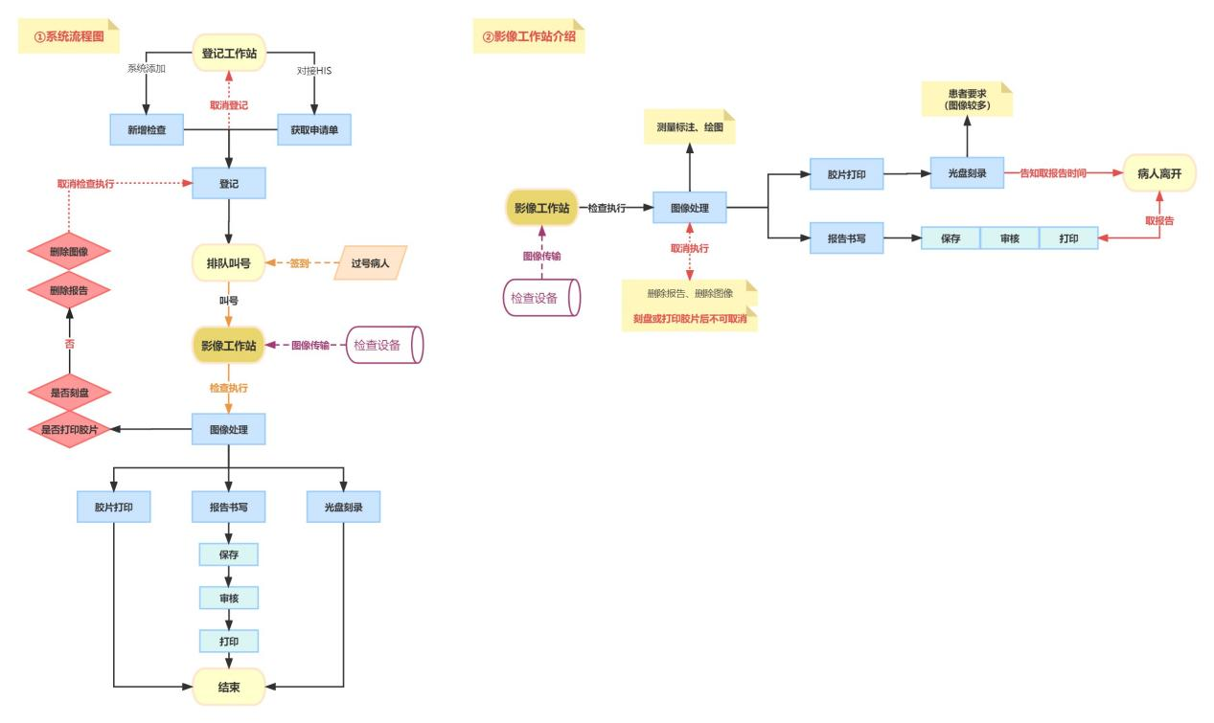

1、登记工作站

1.1、界面功能展示
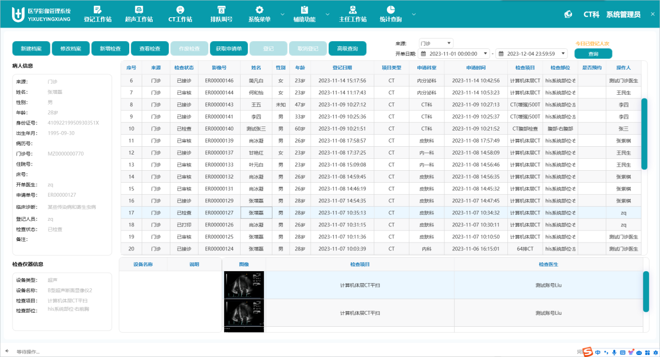
①病人信息、检查申请单、检查仪器信息、影像数据查看
②可根据界面右上角的查询条件对患者检查申请单列表的信息进行查询
支持来源（门诊、急诊、住院）、开单日期的快捷查询

1.2、新建档案or修改档案
①新建档案
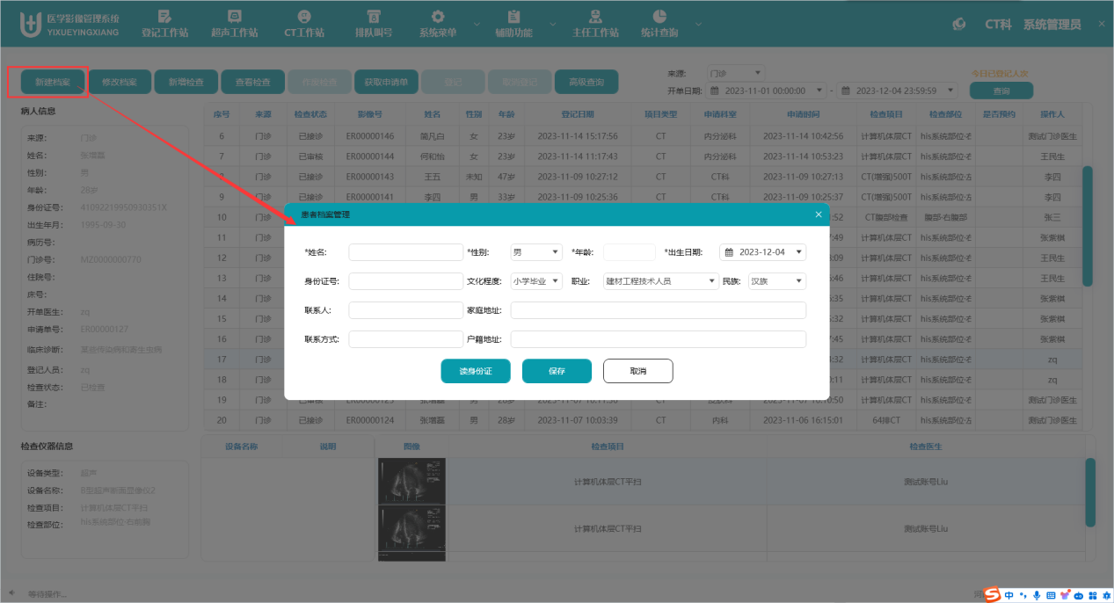
点击新建档案按钮，手动输入档案信息或读身份证、读医保卡等院内卡介质可自动获取患者基本信息，点击保存即档案新建成功。
②修改档案
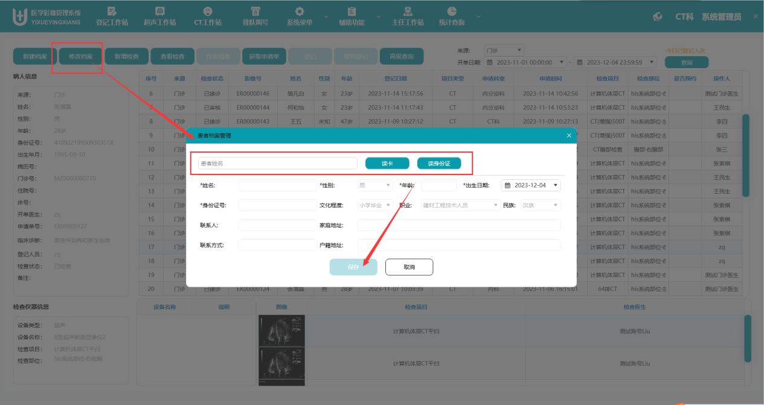
点击修改档案按钮，手动输入患者姓名或读身份证、读医保卡等院内卡介质可自动获取患者基本信息，修改完成后，点击保存即档案修改成功。

1.3、新增检查
新增检查：一般用于PACS系统独立使用时（非对接HIS）对患者检查申请单的新增。
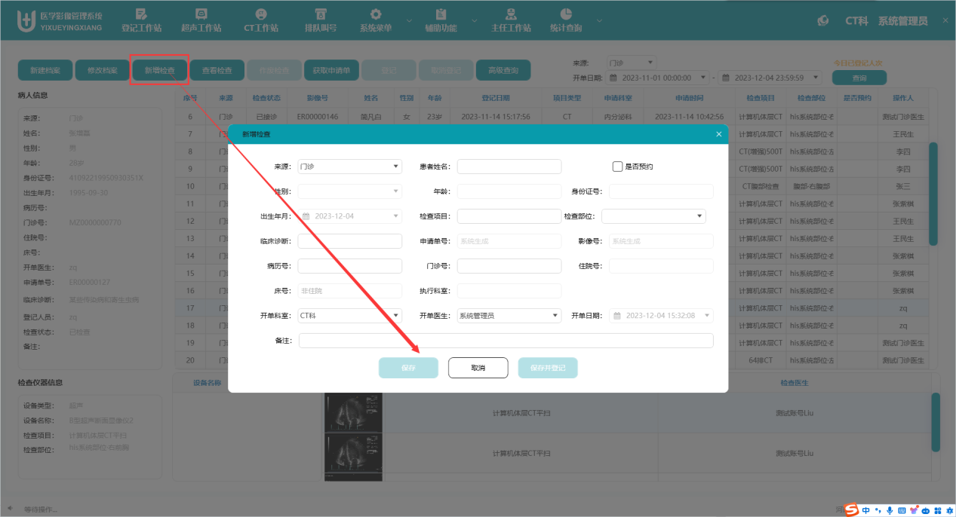
点击新增检查按钮，进行检查申请单的内容填写，①在患者姓名处输入姓名，点击回车可查询到患者基本信息并且展示；②在检查项目处输入检查项目名称（支持汉字或首字母的模糊查询），选择检查项目后再对其检查部位进行勾选（支持多选）；③在临床诊断处输入诊断信息（支持汉字或首字母的模糊查询）；④最后选择开单科室、开单医生，点击保存或保存并登记，对当前新增的检查申请单进行保存或保存并登记；
是否预约：是否预约选框默认不勾选；勾选后，开单日期可进行编辑，对当前登记的检查申请单做预约开单。患者根据开单日期进行检查。
注：①保存：新建检查申请单，可修改或删除
②保存并登记：新建的检查申请单直接进行登记，该检查申请单进入排队叫号列表等到叫号检查

1.4、修改检查
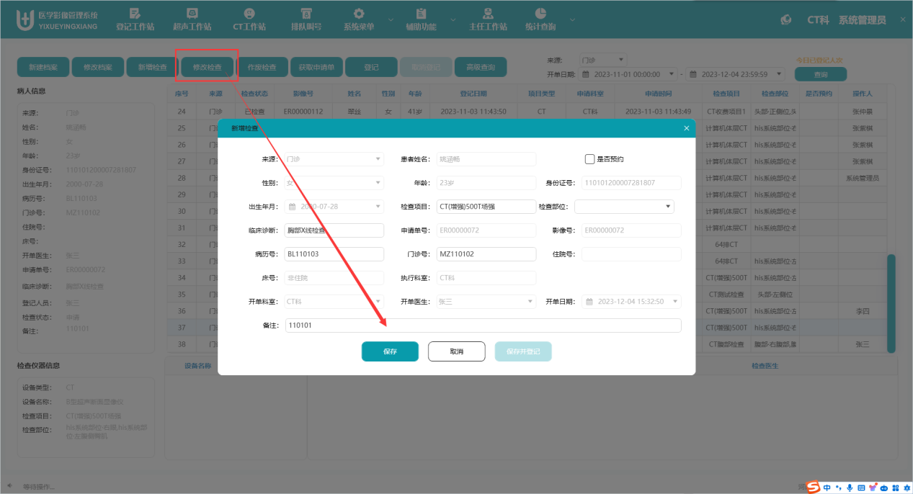
选中主界面列表中需要修改的患者检查申请单，点击修改检查按钮。
①可以对检查项目、检查部位、临床诊断、备注进行修改并保存即生效
②其他内容不可操作修改，如需调整请做删除或作废动作。

1.5、作废检查
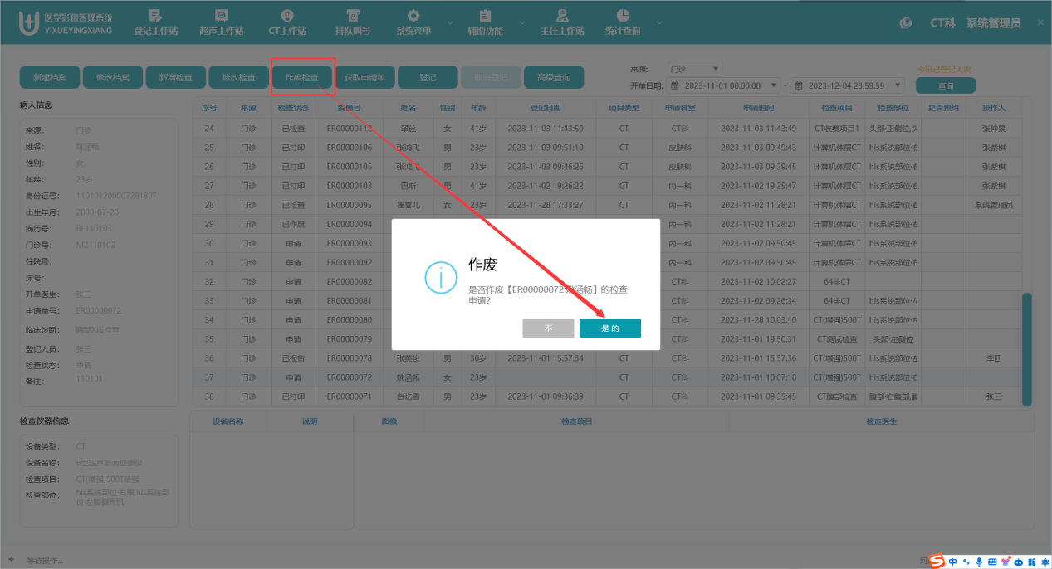
选中主界面列表中需要作废的患者检查申请单，点击作废检查按钮。系统提示是否确认作废当前检查申请单，点击是的则作废成功，点击不，则终止作废操作。
注：作废后的检查申请单可以进行退费，非作废状态下禁止退费；

1.6、获取申请单
与HIS对接后，可使用该功能获取HIS系统中开具的检查申请单
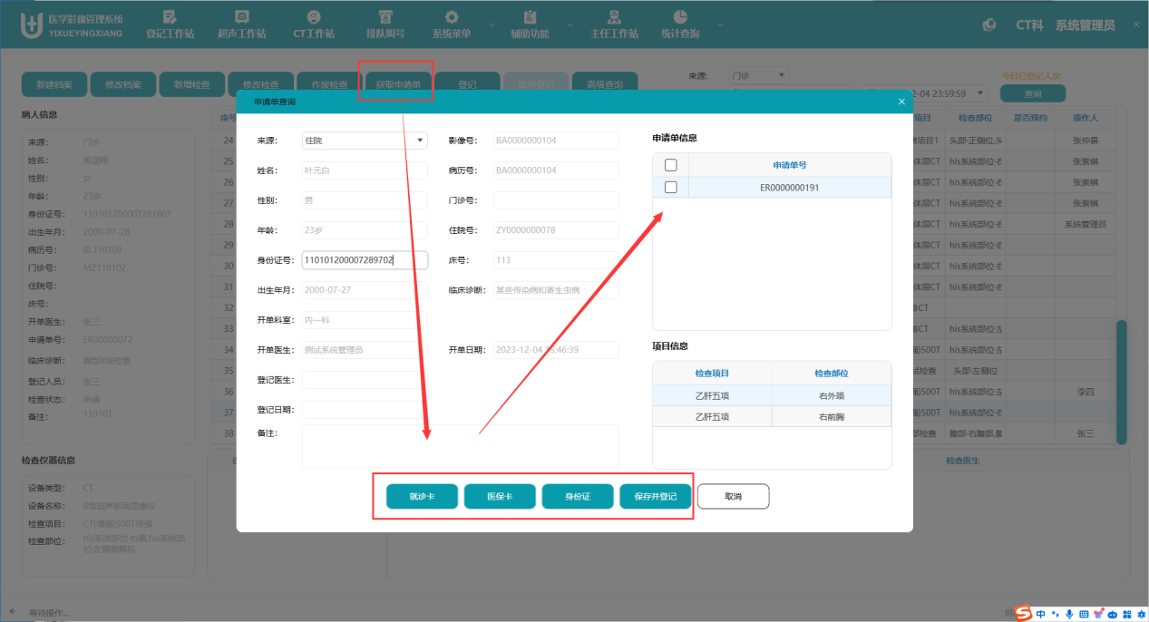
点击获取申请单按钮，弹窗内可通过就诊卡、医保卡、身份证等院内其他卡介质，获取患者的HIS检查申请单，最后点击保存并登记按钮，进行HIS检查申请单的保存并登记。登记成功后，该患者即进入排队叫号序列。

1.7、登记、取消登记
①登记
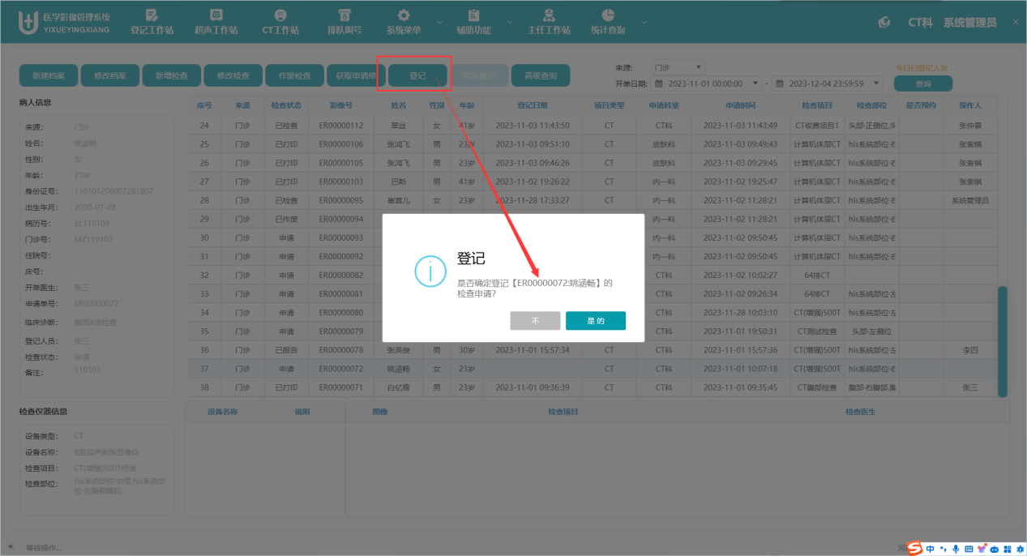
在主界面列表中，选中需要登记的检查申请单，点击登记按钮，弹窗确认是否登记，确认后即登记成功；该检查申请单中的患者进入排队叫号序列。
注：登记成功系统会在右下角提示登记成功弹窗。
②取消登记
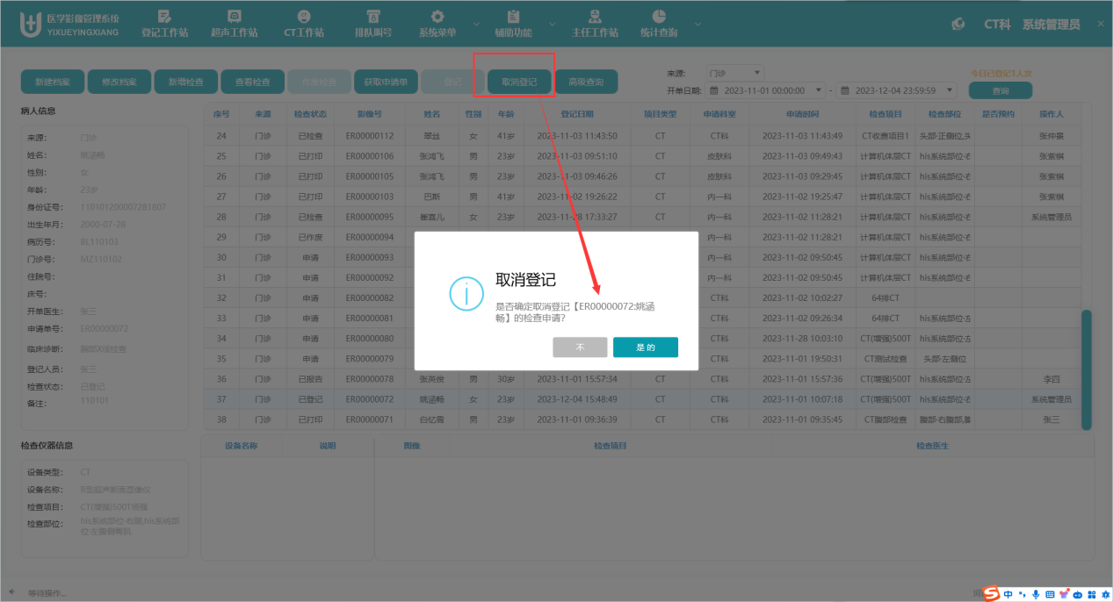
在主界面列表中，选中需要取消登记的检查申请单，点击取消登记按钮，弹窗确认是否取消登记，确认后即取消登记成功；排队叫号队列不再显示该患者信息。
注：取消登记成功系统会在右下角提示取消登记成功弹窗。

1.8、高级查询
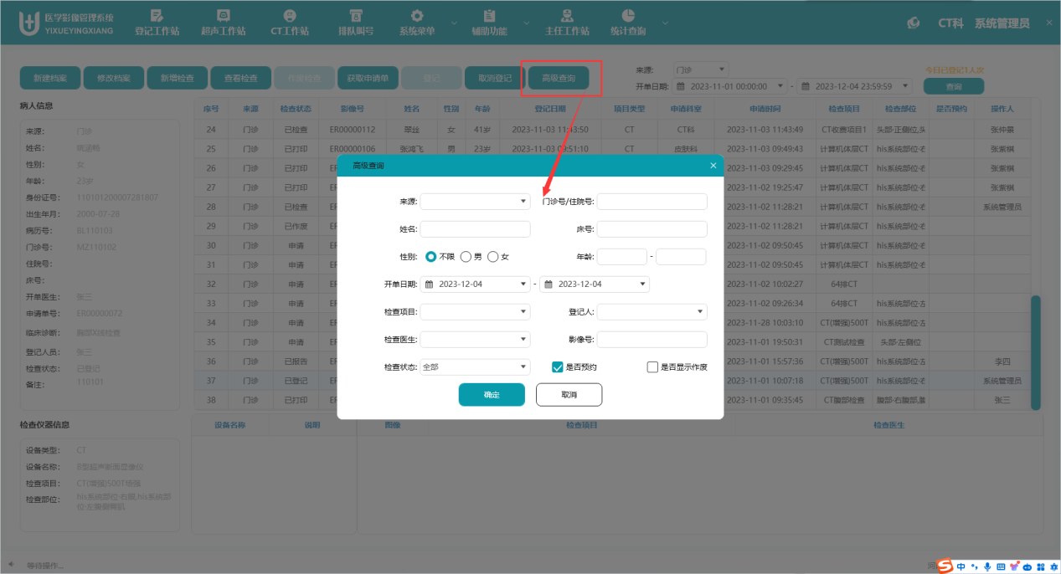
①高级查询功能
对当前界面中列表内的患者检查申请单内容进行查询
②在高级查询界面中，根据系统提供的选项，可对某一条件或多个条件进行填写或选择，最后进行查询，都可直接查询到对应信息。
③年龄：年龄这里提供了两个输入框，更便于年龄的精准查询
举例：前面输入10后面为空，则表示查询年龄为10岁及以上的患者信息；前面为空后面输入10，则表示查询年龄为0-10岁的患者信息
④是否预约：勾选表示查询的结果中包含预约的检查申请单，不勾选表示只查询非预约的检查申请单
⑤是否显示作废：勾选表示查询的结果中包含作废状态的检查申请单，不勾选表示只查询非作废状态的检查申请单

2、排队叫号

2.1、界面功能展示
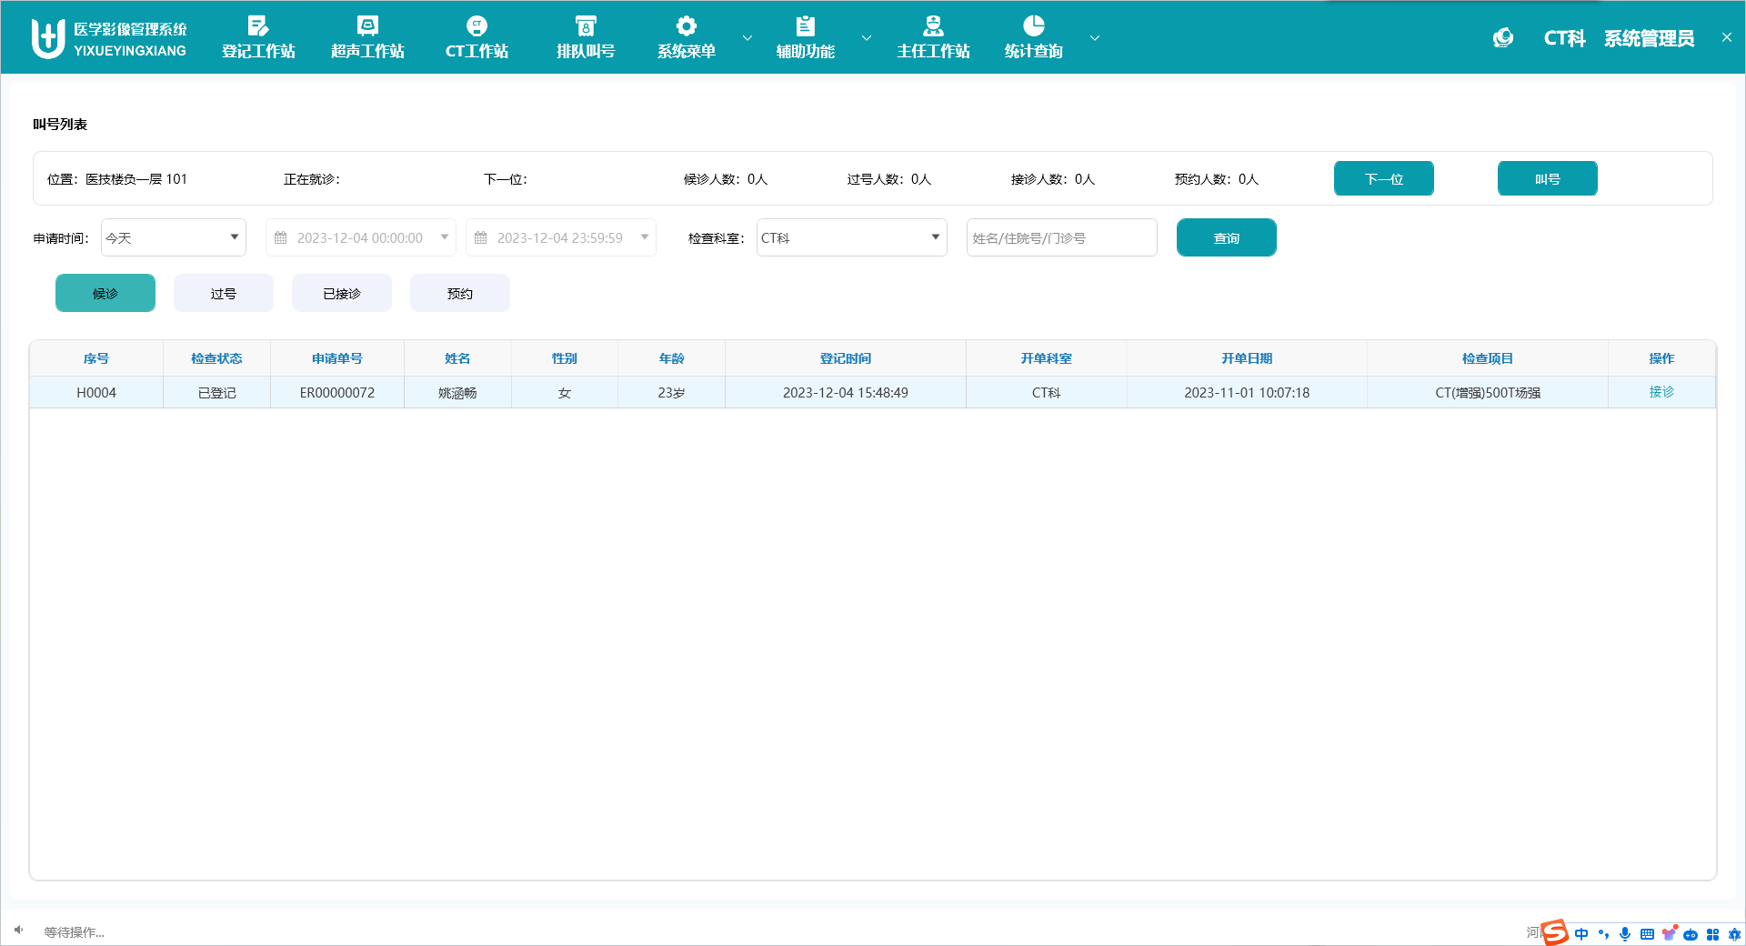
①排队叫号界面提供了候诊、过号、已接诊、预约，四种状态的患者检查申请单的显示
②界面默认显示当前登录账号下选择的科室当天的登记检查申请单情况
③界面上的时间条件、检查科室、姓名/住院号/门诊号可自由选择输入，进行数据查询
④可通过候诊列表中的接诊按钮，点击接诊；也可通过点击下一位按钮，进行下一位候诊患者的接诊，接诊后，患者信息进入已接诊列表中
⑤叫号按钮，主要是执行叫号机，使其进行语音播报，这里仅播报已接诊列表中排在第一行的患者姓名

2.2、候诊
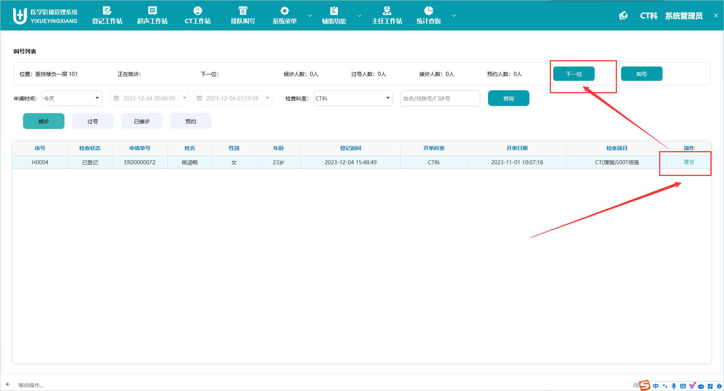
前言：在登记工作站中，进行登记的患者检查申请单，将在该界面的候诊列表中进行展示，顺序以登记时间最小在最上面进行显示，其中急诊的检查申请单则优先显示在首位；也可通过点击上图标注的接诊按钮，进行提前接诊操作。
候诊：在登记工作站进行登记后的患者，将在该界面进行显示，操作人员可点击下一位或接诊按钮对患者进行接诊，接诊后的患者申请单信息将显示在已接诊列表中。

2.3、过号
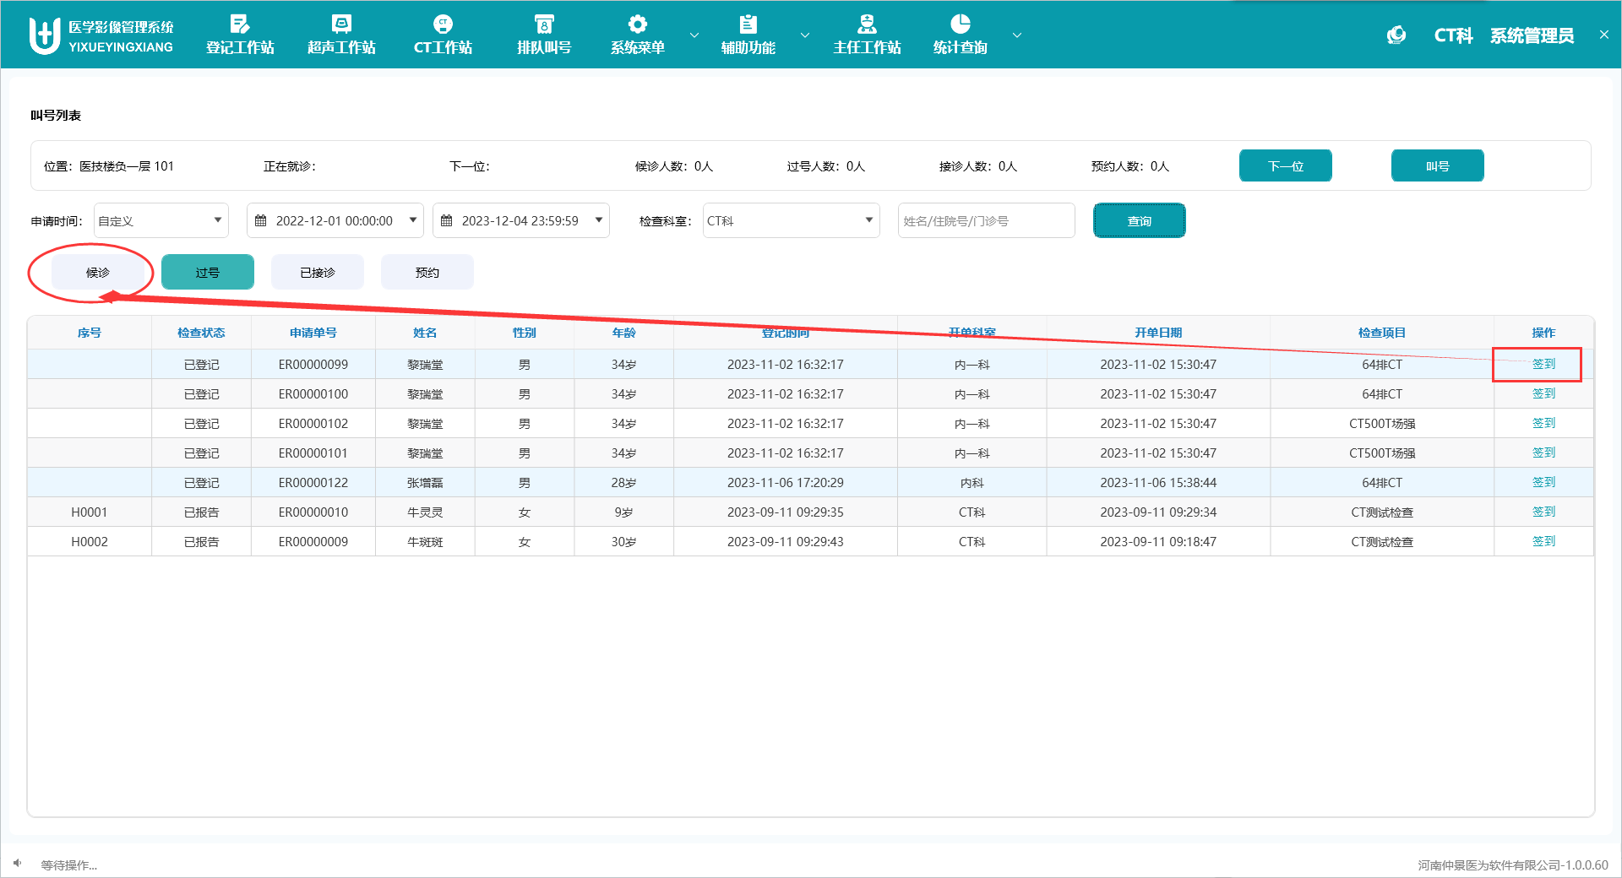
过号：意指医生叫号后，患者迟迟没有进入科室的情况
在过号列表中，可对已经过号的患者进行签到，签到后，该患者重新进入候诊列表排队等候叫号；（如需提前可点击候诊列表中的接诊，便可立即接诊）

2.4、已接诊
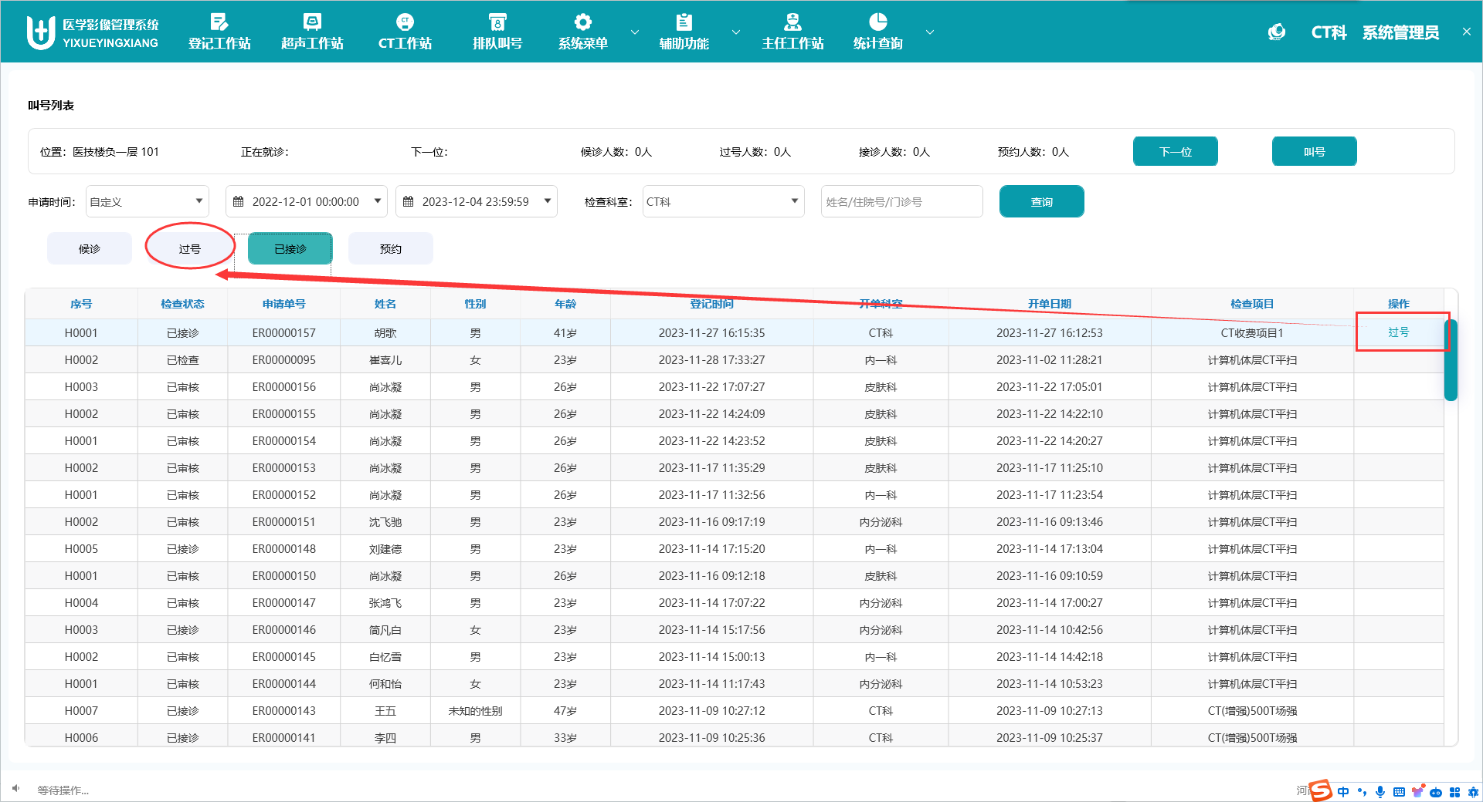
已接诊：已接诊状态下的患者检查申请单， 将显示在该列表中；其次对应在工作站（超声、放射、内镜）中也显示该患者的检查申请单信息，医技人员可对其进行检查的执行；
列表内的过号按钮，可操作将患者过号，过号的患者信息显示在过号类表中；

2.5、预约
预约：预约列表中默认显示预约在当天检查的患者信息，预约的方式可查看【1.3新增检查】
预约的患者首先在叫号工作台进行签到，工作人员在该界面找到当前患者的检查申请单后，点击签到按钮，签到后的预约患者将进入候诊排队序列等待叫号；

3、工作站（超声、放射、内镜）

3.1、界面功能展示

前言：院内超声科、放射科、内镜科等医学影像科室的工作站都是基于医疗影像设备进行工作，系统对其按检查项目类型区分工作站，便于每个科室做检查工作。文档中以超声工作站举例。
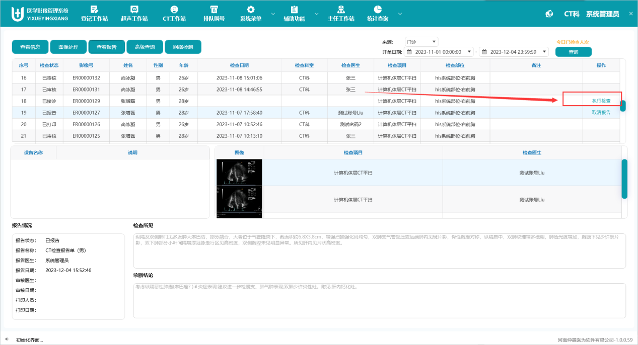
①首先，点击执行检查，患者检查申请单状态更新为已执行状态，届时系统等待图像的回传；患者可进行图像的检查采集；
②图像采集并回传成功后，将在上图中间位置进行展示，具体图像详细信息可点击【3.3图像处理】按钮，对其进行编辑操作。
③最后进行【3.4报告书写】，点击报告书写按钮对其检查报告单内容进行书写。书写完成后保存，即可在【10报告检阅】界面功能进行审核或图像的添加。

3.2、查看信息
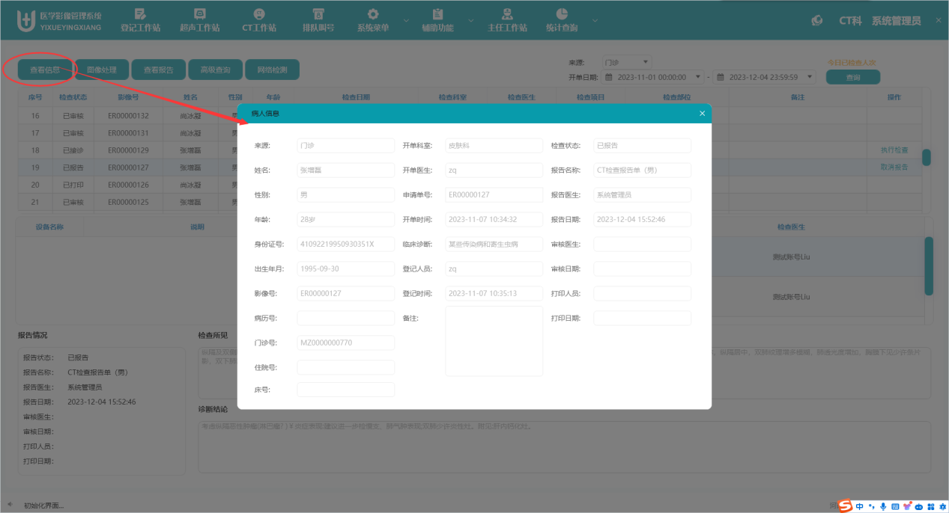
查看信息：可查看当前选中的检查申请单内的详细内容

3.3、图像处理
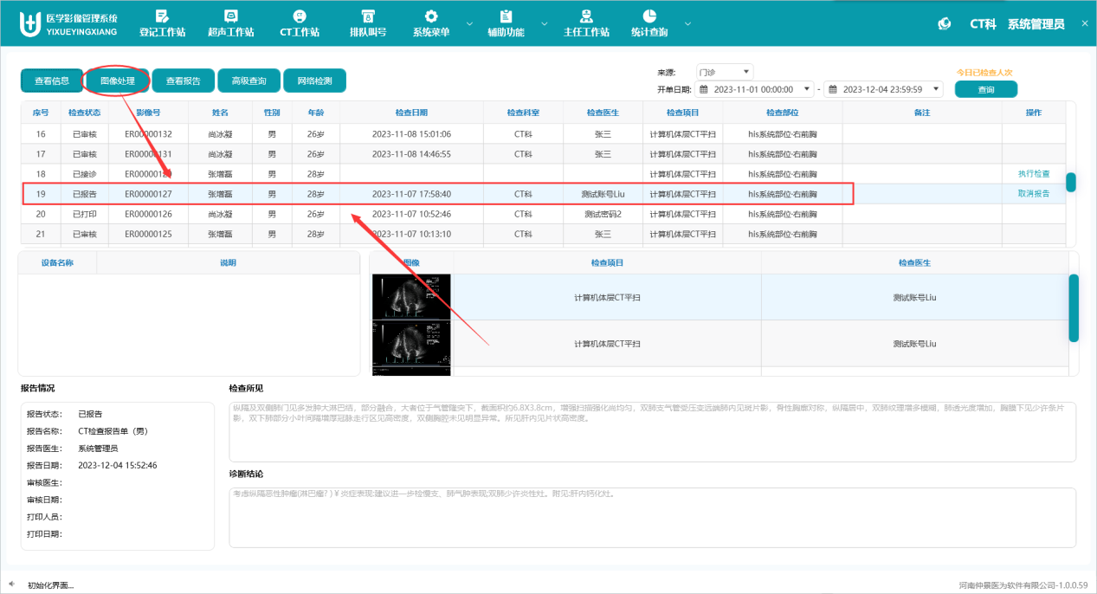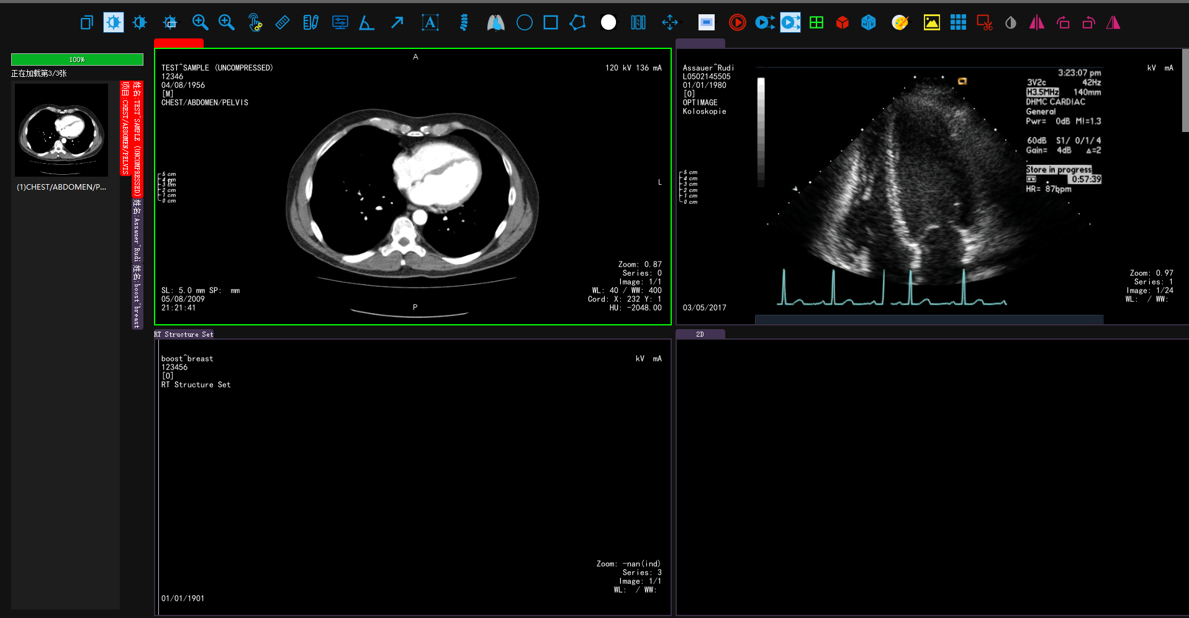
点击图像处理，可查看患者的图像信息，对其做编辑操作。

3.4、报告书写
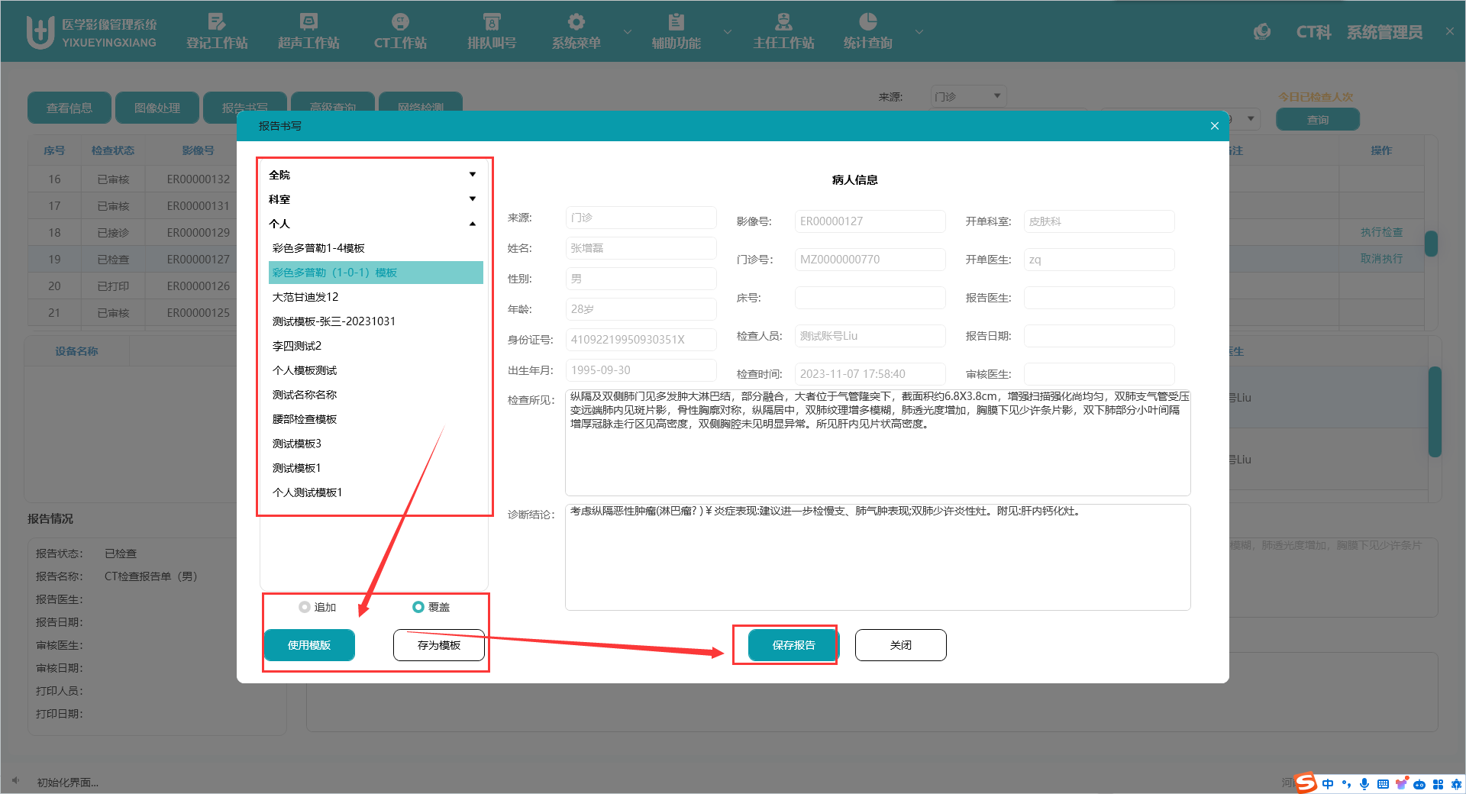
①主界面选中需要填写报告的患者信息，点击报告书写按钮
②左侧可选择报告模板，使用模板时可选择为追加使用或覆盖使用；也可将当前检查所见和诊断结论存为模板，便于下次使用；
报告模板可在【7、报告模板管理】进行维护。
③保存报告，最后点击保存报告按钮，对当前患者的检查报告单进行保存；
④最后，保存后的检查报告单即可在【10报告检阅】界面功能进行审核或图像的添加。

3.5、高级查询
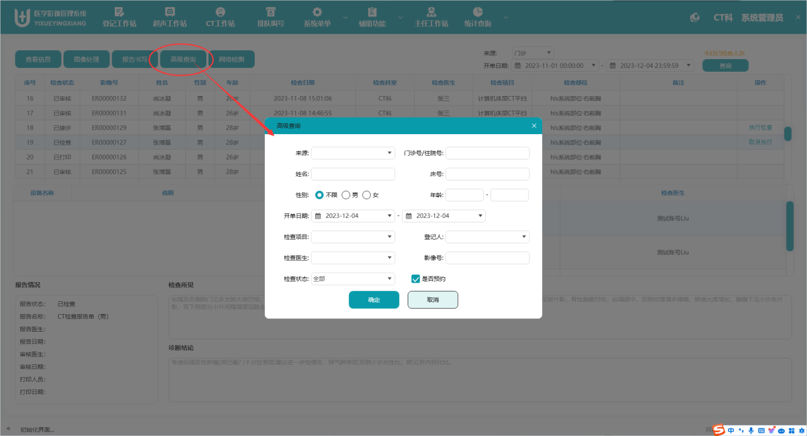
①高级查询功能
对当前界面中列表内的患者检查申请单内容进行查询
②在高级查询界面中，根据系统提供的选项，可对某一条件或多个条件进行填写或选择，最后进行查询，都可直接查询到对应信息。
③年龄：年龄这里提供了两个输入框，更便于年龄的精准查询
举例：前面输入10后面为空，则表示查询年龄为10岁及以上的患者信息；前面为空后面输入10，则表示查询年龄为0-10岁的患者信息
④是否预约：勾选表示查询的结果中包含预约的检查申请单，不勾选表示只查询非预约的检查申请单

3.6、网络检测
用于查看并测试PACS系统是否已正常连接检查设备。

科室用户管理
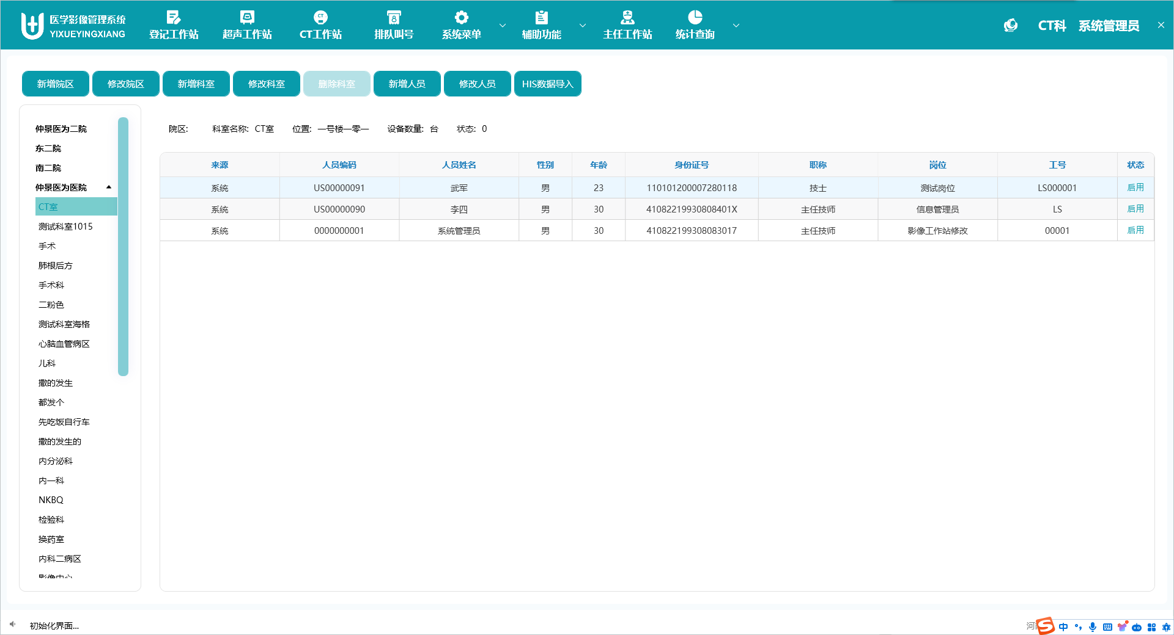

4.1、界面功能展示
①机构（院区）、科室、人员的维护
②机构、科室、人员的基本信息支持HIS数据导入

4.2、新增院区or修改院区
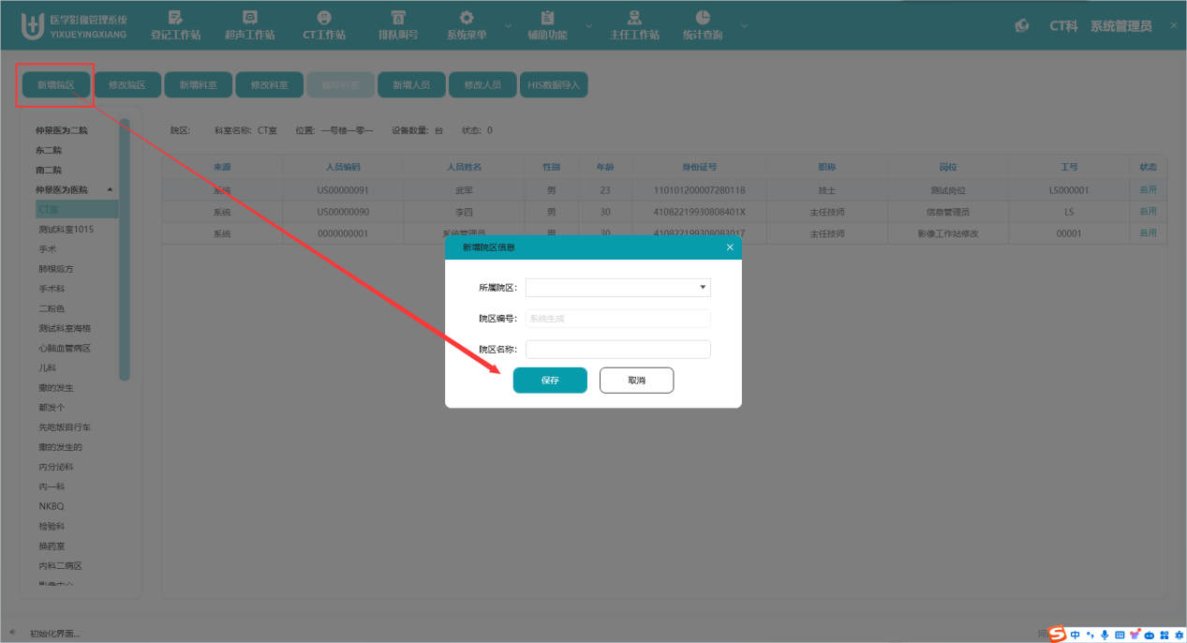
①新增院区
点击新增院区按钮，输入院区名称，点击保存按钮进行保存，注意院区名称不允许重复；
所属院区：如果选择所属院区的话，则当前新增的院区属于该院区的下属（分院）院区；如果不选择所属院区，则当前新增的院区信息为独立机构。
②修改院区
在左侧院区列表中选择需要修改院区信息的院区，点击修改院区按钮。可对其新增时填写的内容进行修改；注意院区名称不允许重复。

4.3、新增科室or修改科室or删除科室
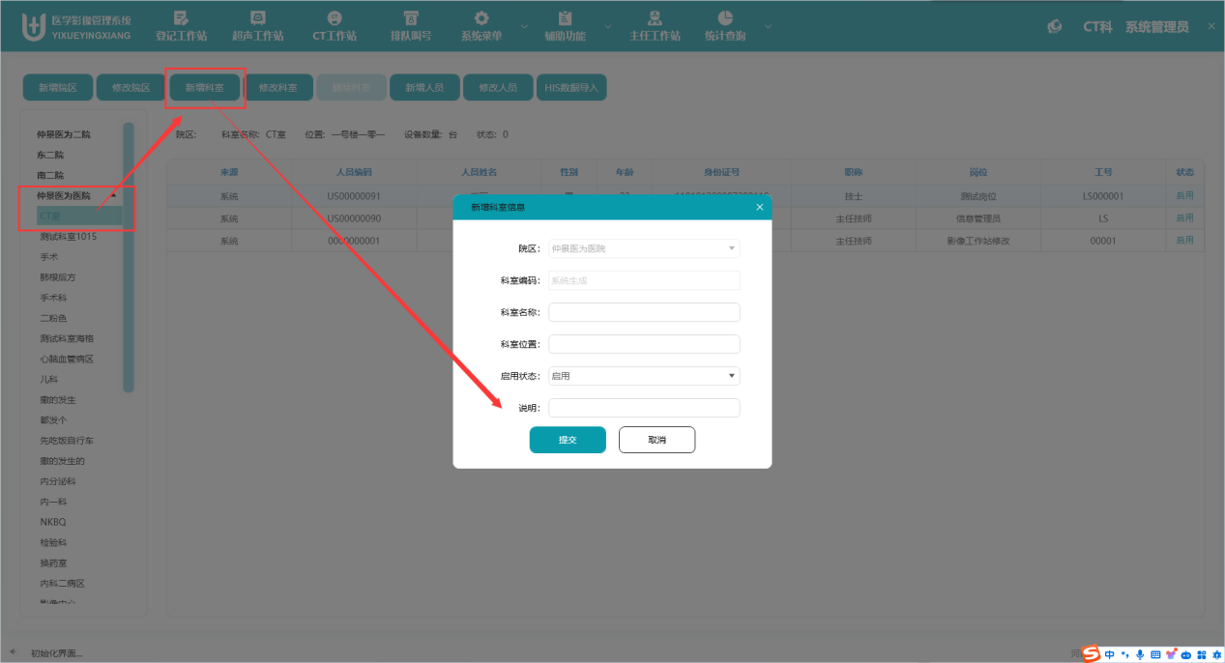
①新增科室
首选，在左侧院区列表中选中需要新增科室的院区，点击新增科室按钮；只需要填写科室名称信息即可保存，注意科室名称不允许重复；科室位置和说明非必填项，科室编码由系统默认。
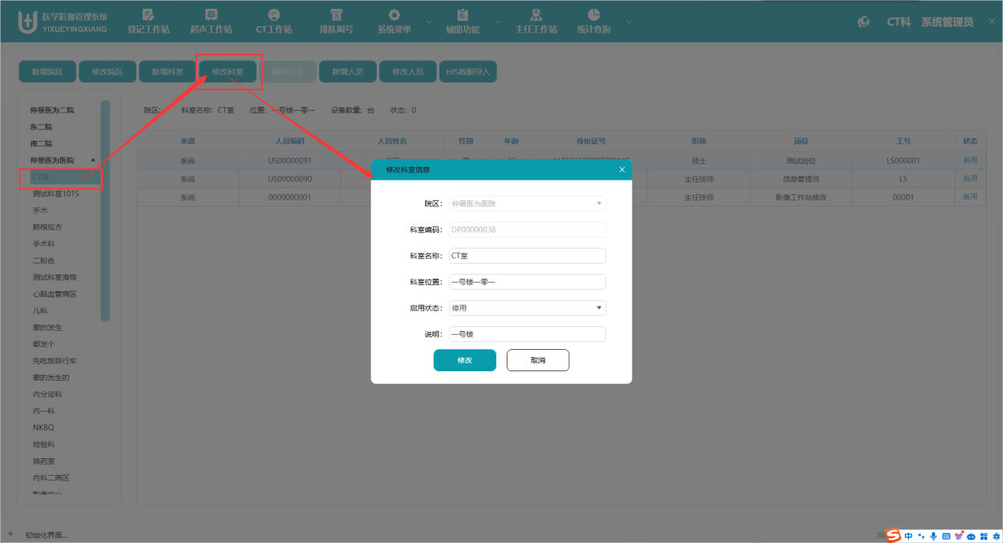
②修改科室
左侧院区列表中选中需要修改科室信息的科室，点击修改科室按钮；除院区、科室编码外，其他信息均可调整，修改保存时注意科室名称不允许重复。
③删除科室
科室下没有绑定人员或没有发生业务数据的科室信息可操作删除；反之则不允许删除，为避免数据丢失，可操作科室状态的启用、停用。

4.4、新增人员or修改人员
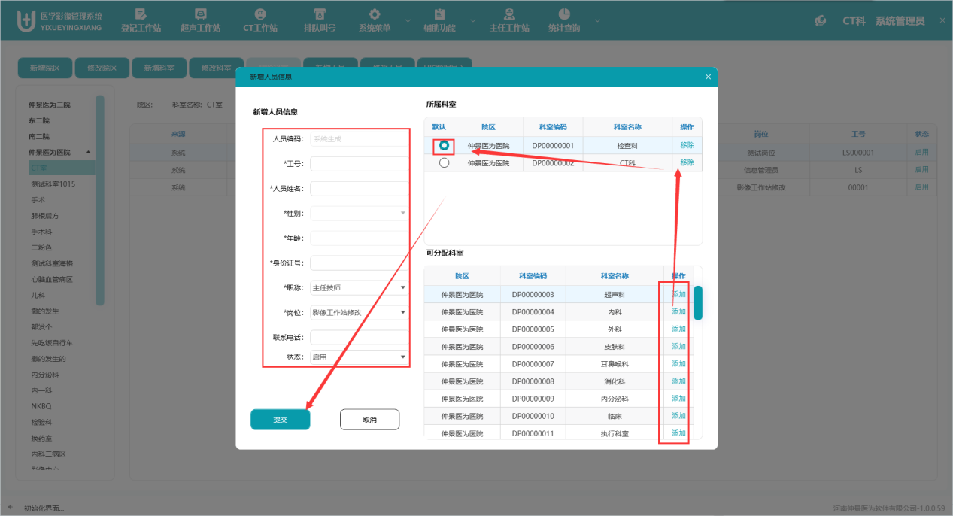
①新增人员
点击新增人员按钮，弹窗如撒花姑娘图所示，左侧人员信息中带*号为必填项，右侧下方可分配科室列表中添加当前新增人员的所属科室信息，点击添加即添加成功；在所属科室列表中点击移除按钮对科室的权限做移除的操作；
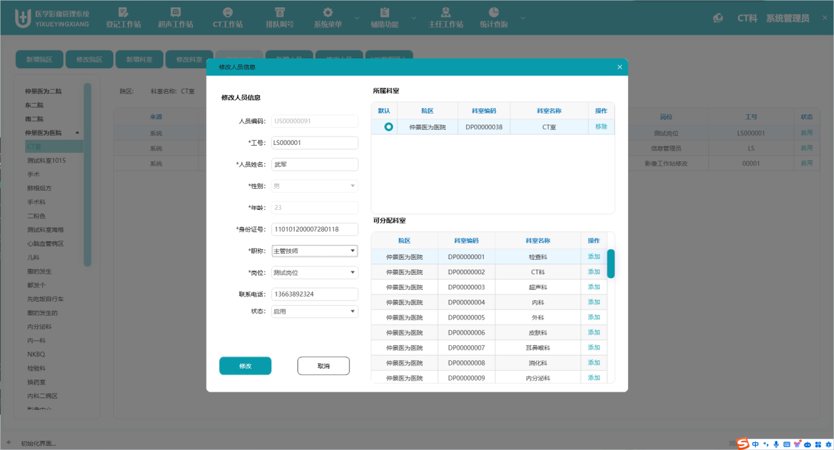
②修改人员
在主界面人员信息列表中选中需要修改的人员信息，点击修改人员按钮；所做操作和新增时一样；注意工号不允许重复。

4.5、HIS数据导入
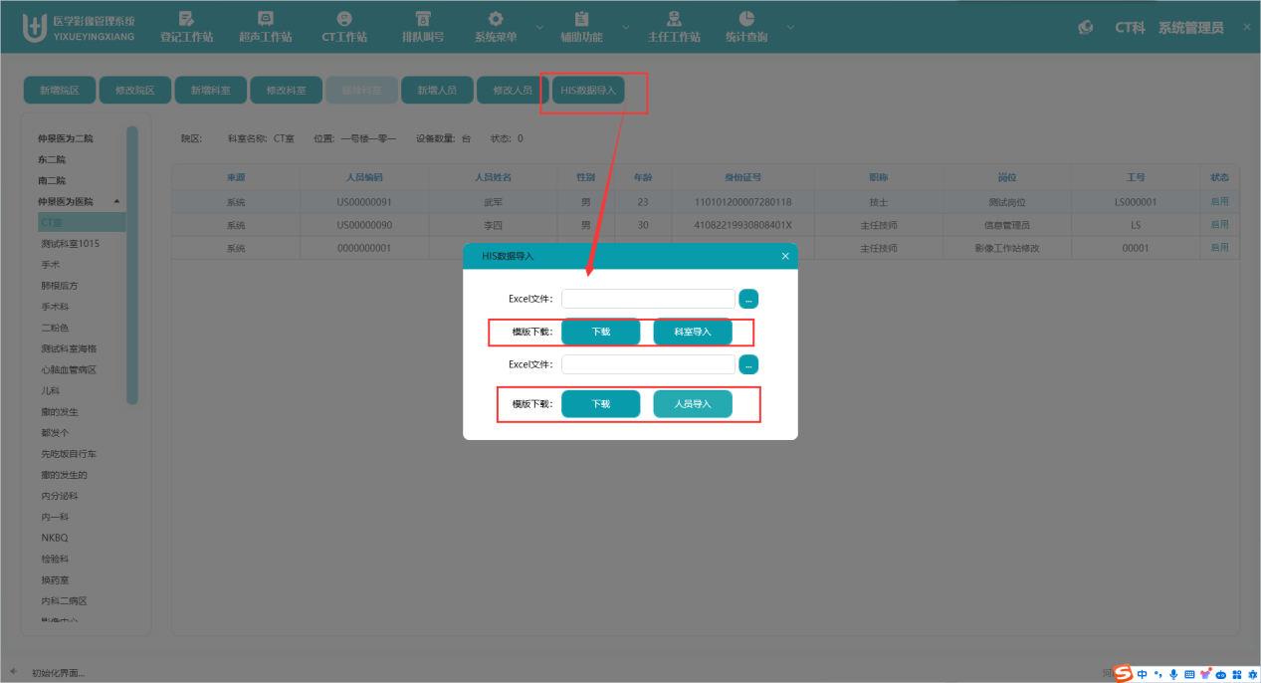
①点击界面中HIS数据导入按钮
②点击下载按钮，下载数据导入模板；根据模板提示的内容进行数据信息补全
③选中导入的文件
④点击科室导入或人员导入按钮，将科室信息或人员信息导入到PACS系统中；
实现HIS、PACS数据共享。

5、检查项目维护
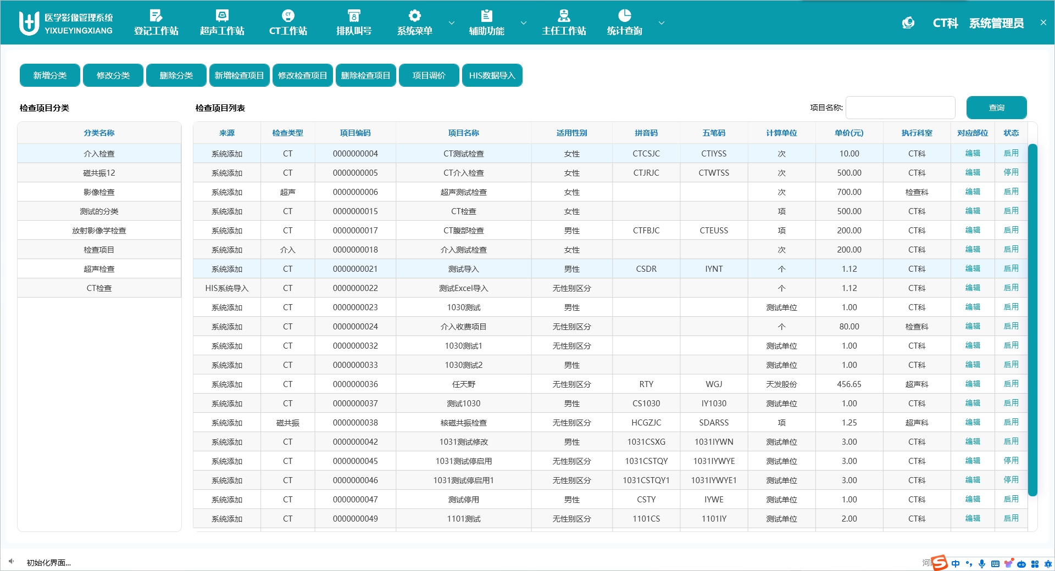

5.1、界面功能展示
①对检查项目分类和检查项目的维护
②支持检查项目的调价功能
③支持HIS数据导入，由PACS系统提供Excel模版，在该模板中补充需导入内容，操作HIS导入即可。

5.2、新增分类or修改分类or删除分类
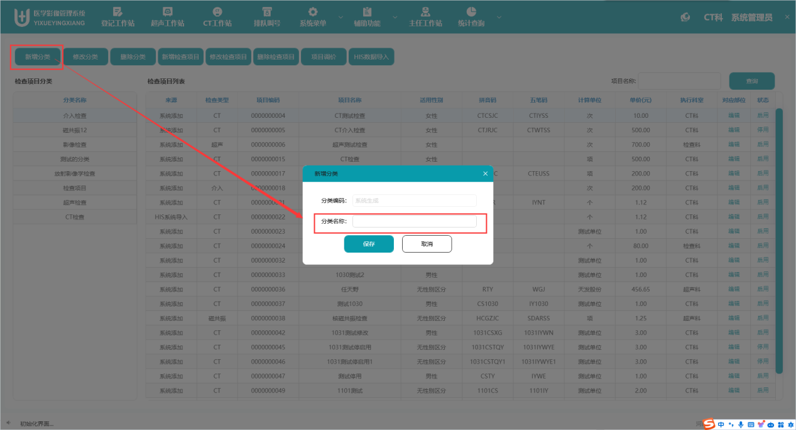
①新增分类
只需要填写分类名称，点击保存即可新增成功；
注：这里分类编码由系统默认，其次分类名称不允许出现重复。
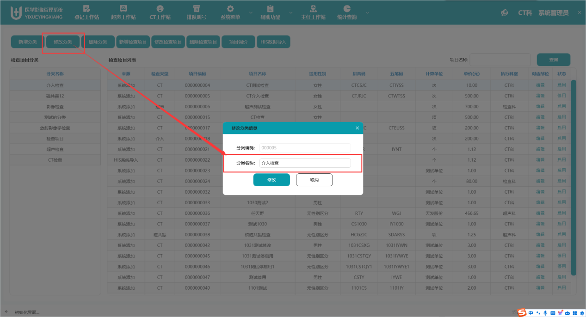
②修改分类
在检查项目分类列表中，选中需要修改的分类信息，点击修改分类按钮， 弹窗中可以对分类名称的内容进行修改；点击修改按钮即修改成功；
注：分类名称不允许出现重复。
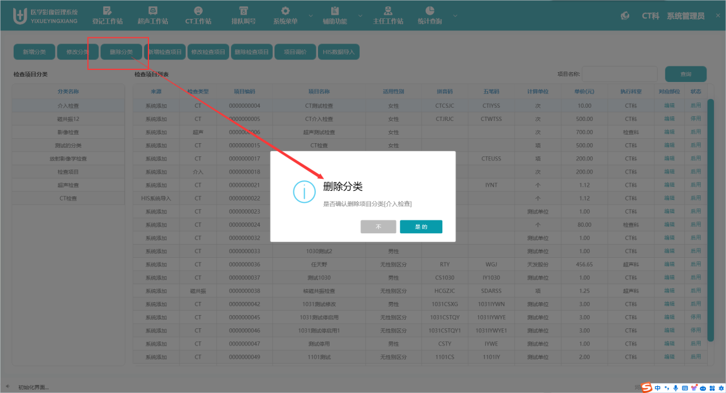
③删除分类
在检查项目分类列表中，选择需要删除的分类信息，点击删除分类按钮；弹窗确认删除后，即检查项目分类删除成功；
注：当检查项目分类下有检查项目时，删除该分类失败；

5.3、新增检查项目
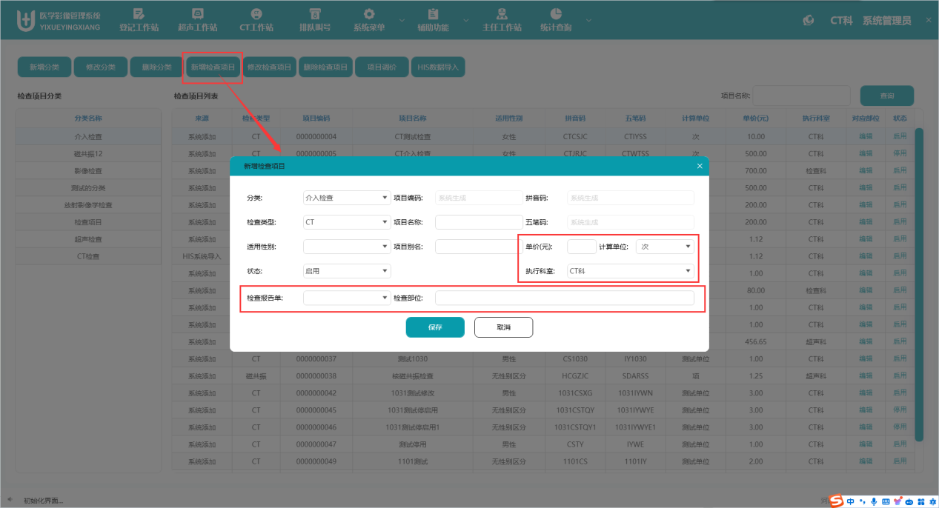
①点击新增检查项目按钮，弹窗如上图所示
②输入项目名称、单价，选择计算单位、执行科室、检查报告单、检查部位，点击保存即新增成功；
注：检查项目名称不允许重复；
③计算单位可以手动输入，保存后下次可下拉选择
④检查报告单的选择是根据【11、报告单维护】界面中进行维护的
⑤检查部位的选择，点击检查部位的文本框（如下图所示）；系统展示所有部位信息供勾选使用；
注：这里显示的部位信息是根据【6、检查部位维护】进行信息展示。其次项目名称在新增时不允许出现重复。
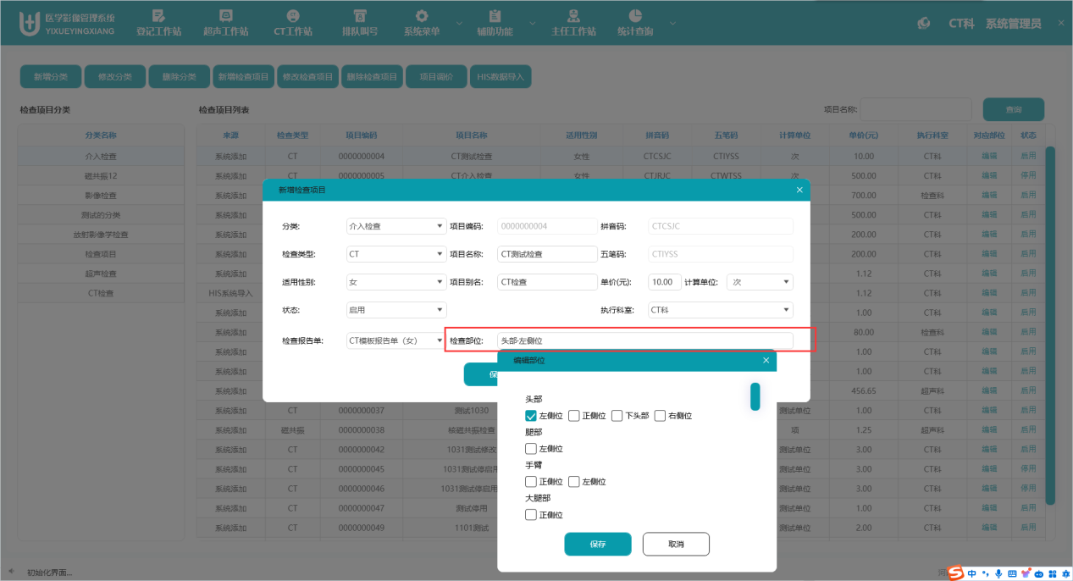

5.4、修改检查项目
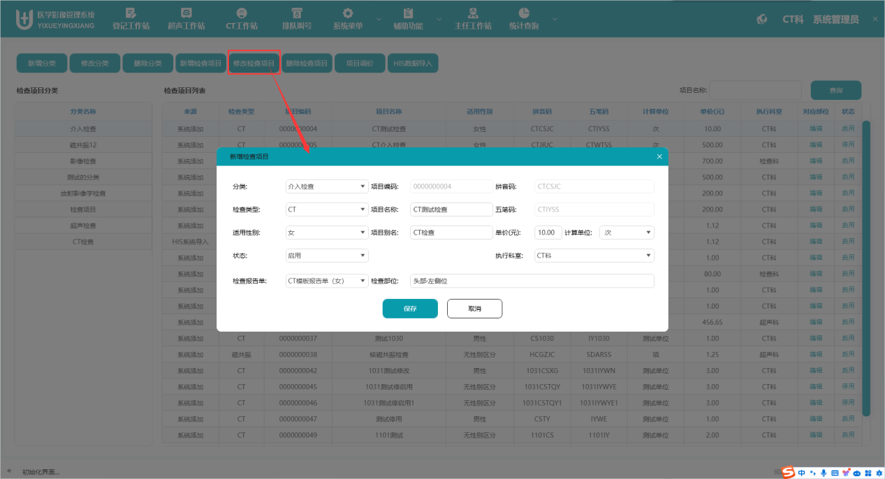
①在检查项目列表中选中需要修改的检查项目信息，点击修改检查项目按钮，弹窗显示的内容和新增检查项目时相同，除项目编码、拼音码、五笔码、单价，其他信息都可以修改；
注：项目名称不允许重复。

5.5、删除检查项目
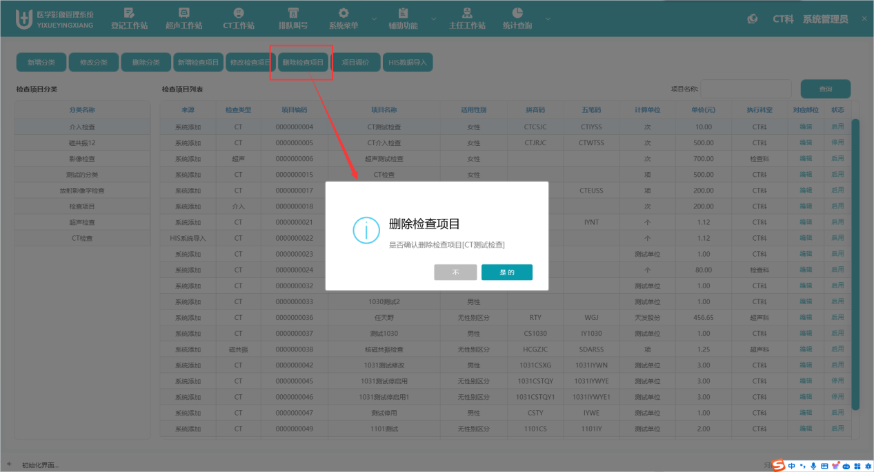
①在检查项目列表中，选中需要删除的检查项目信息，点击删除检查项目按钮；
②弹窗确认删除后，则该检查项目被删除
③注：如果检查项目已经被患者的检查申请单使用，则不允许删除；可操作停用。

5.6、项目调价
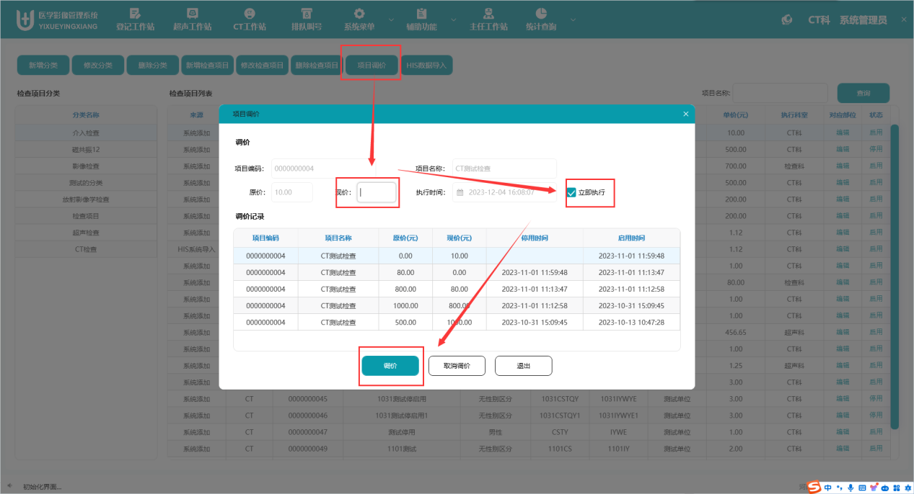
前言：在系统中，不可以直接对检查项目进行金额的修改，需要进行项目的调价来处理检查项目的调价业务。
①在检查项目列表中，选中需要调价的检查项目，点击项目调价按钮。
②在现价位置处输入新的金额，点击调价，则调价成功；
③在项目调价时，系统默认调价任务是立即执行，所以调价时间不可选择；这里对立即执行做一个介绍；
勾选立即执行：点击调价后，再开出来的检查申请单则为新的价格；
不勾选立即执行：不勾选立即执行时，需要填写调价的执行时间，作为项目调价的一个节点；并且执行时间只能是未来的时间；在到达这个时间之前，可以对该调价记录取消调价；在到达该时间节点后，则该检查项目使用新的价格。

5.7、HIS数据导入
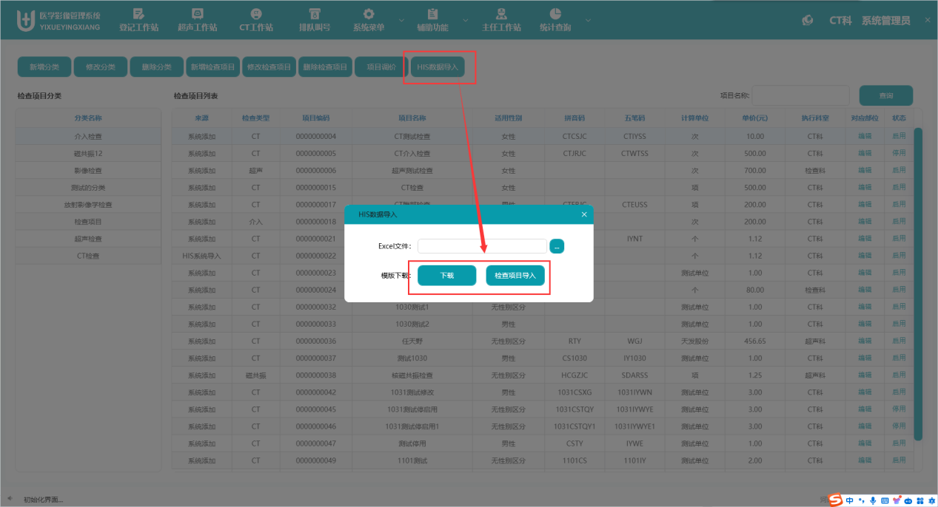
①点击界面中HIS数据导入按钮
②点击下载按钮，下载数据导入模板；根据模板提示的内容进行数据信息补全
③选中导入的文件
④点击检查项目导入按钮，将检查项目信息导入到PACS系统中；

6、检查部位维护
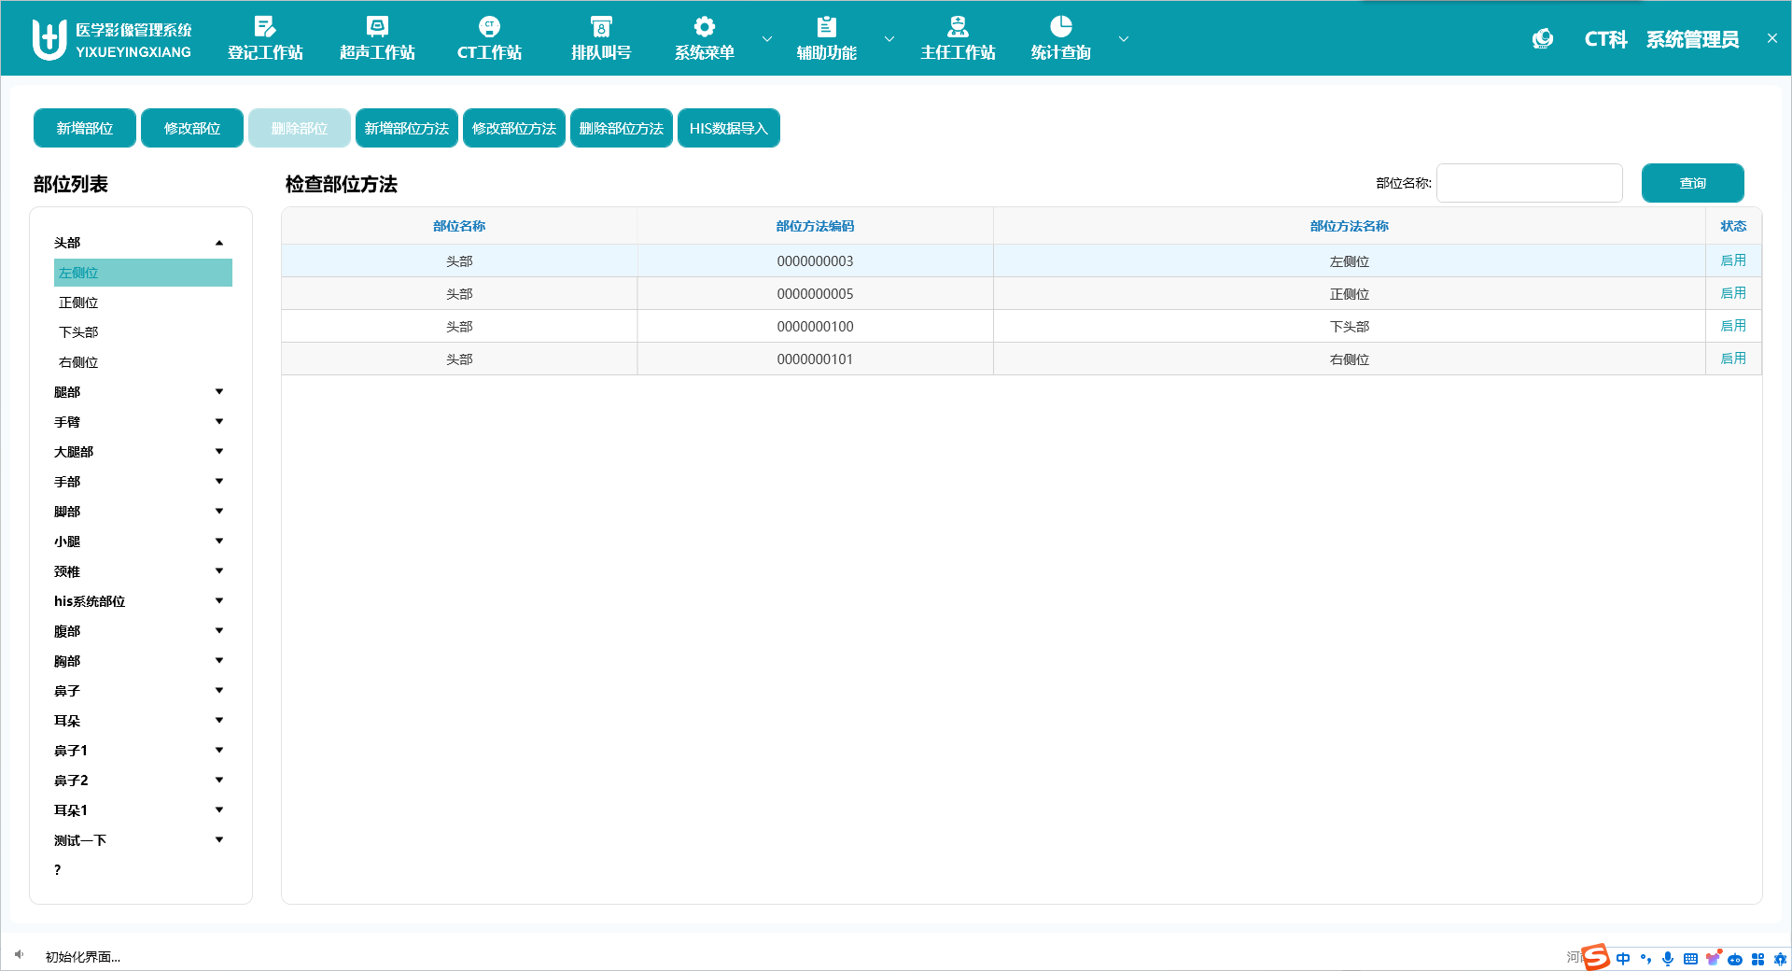

6.1、界面功能展示
①检查部位中，需要先维护检查部位，在维护该检查部位的部位方法；
例如：头部属于检查部位，在该检查部位下维护正侧位、左侧位等，属于头部下的部位方法。
②支持对部位和部位方法的维护
③支持使用部位名称查询

6.2、新增部位or修改部位or删除部位
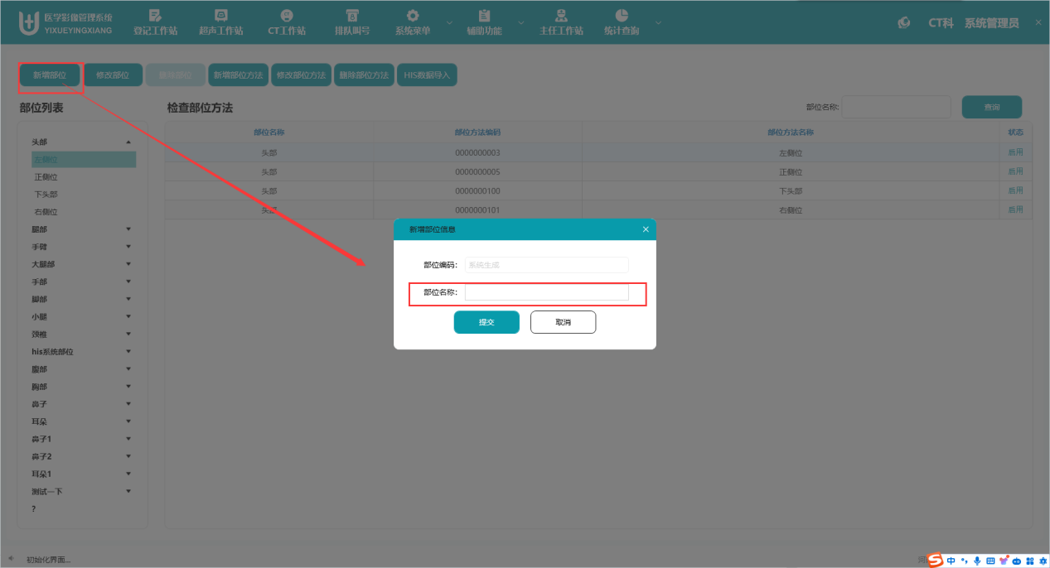
①新增部位时，只需要输入部位名称即可，部位编码由系统默认
注：新增的部位名称不可以与现有的出现重复，否则不允许新增
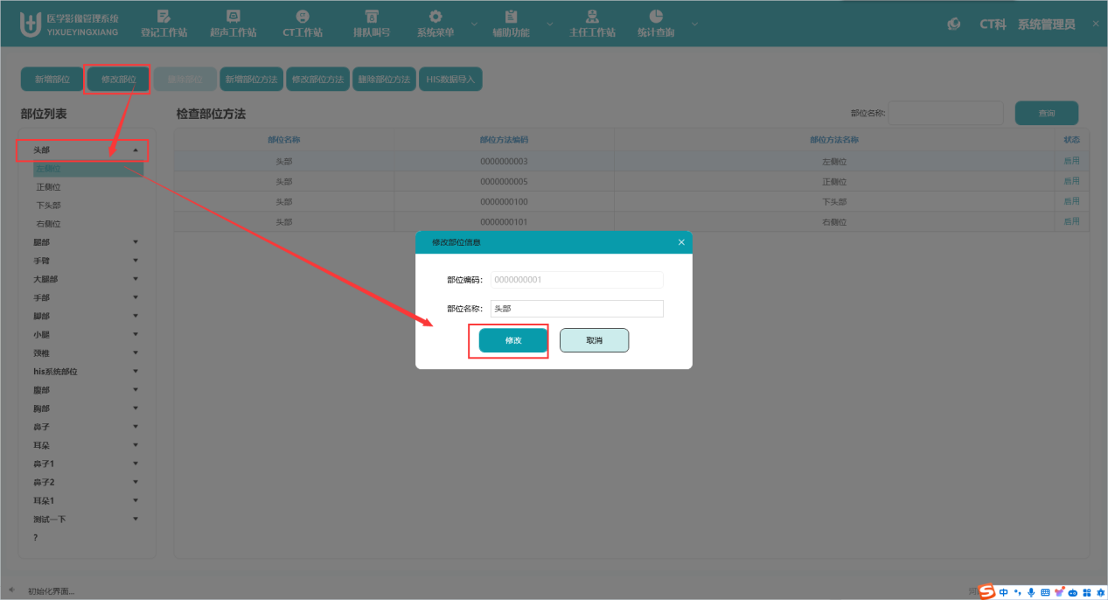
②修改部位时，只能对部位名称进行修改，并且不能与现有的出现重复，否则不允许新增。
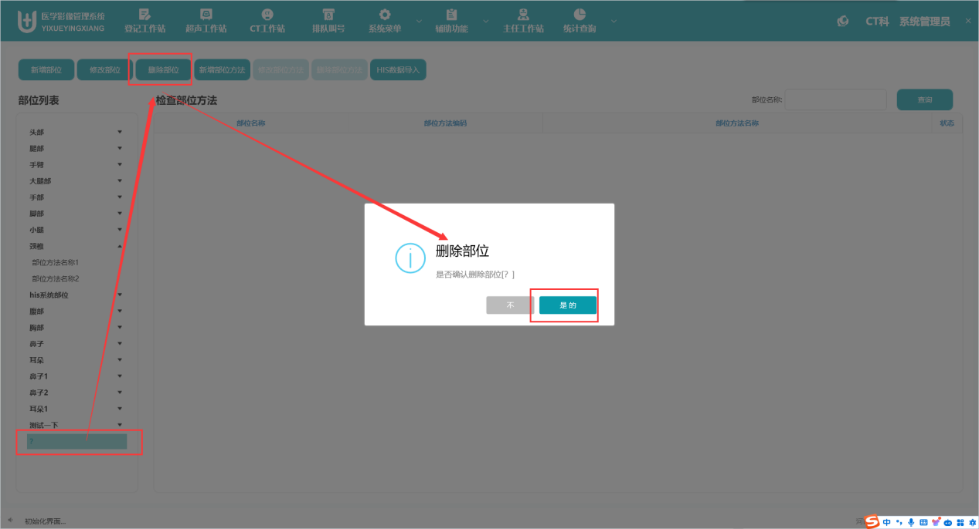
③删除部位
选中需要删除的部位信息，点击删除部位按钮，确认删除后，即部位信息消失；
注：删除部位时，该部位下不允许有部位方法信息，否则不允许删除。

6.3、新增部位方法
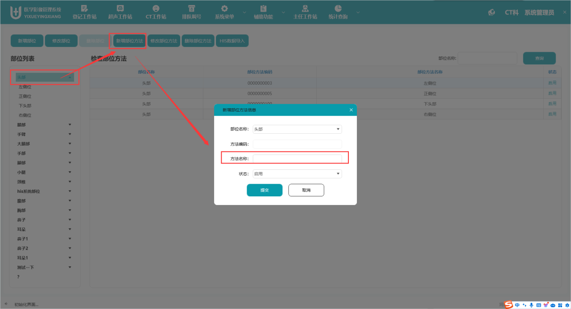
①在部位列表中选中需要添加部位方法的部位信息
②点击新增部位方法按钮，界面弹窗中，输入方法名称即可，其他内容由系统默认；
③新增成功后则显示在当前界面中
注：每个部位下不允许部位方法的名称出现重复

6.4、修改部位方法
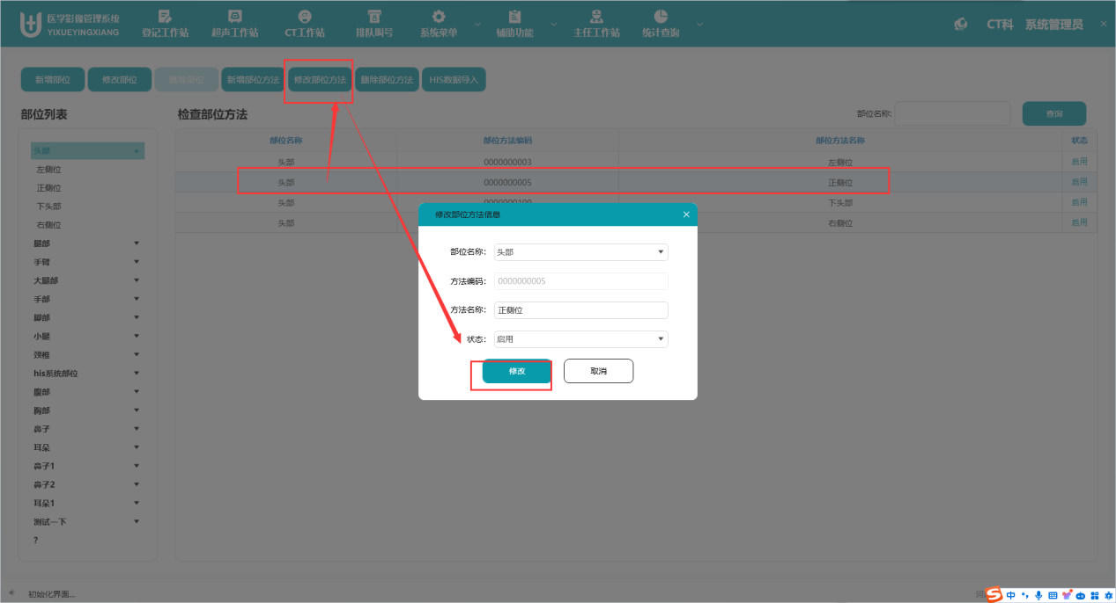
①在检查部位方法列表中，选中需要修改的部位方法
②点击修改部位方法按钮，可修改部位名称、方法名称
③提交时，系统将验证部位名称和方法名称是否与系统中现有的信息重复；
不重复则修改成功，出现重复则修改失败。

6.5、删除部位方法
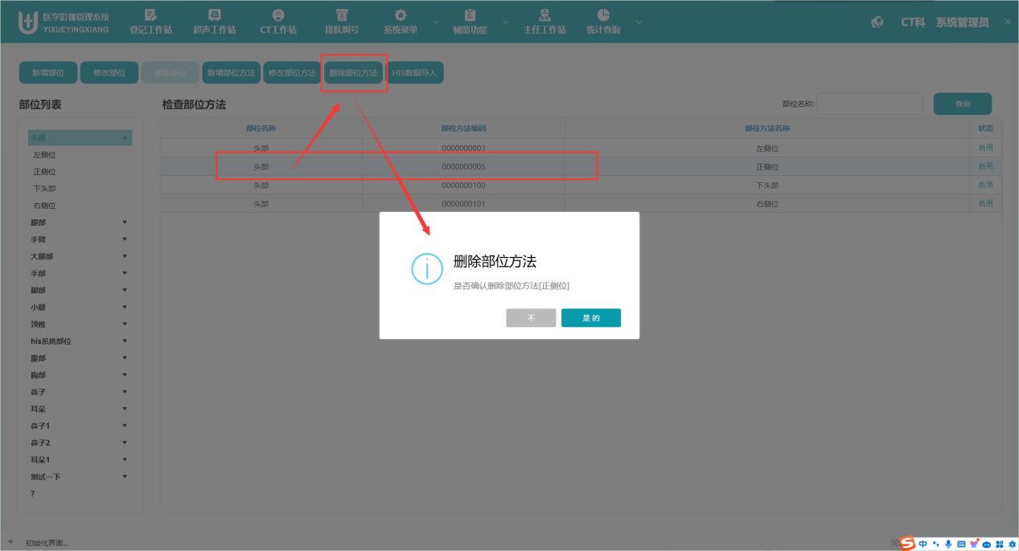
①在检查部位方法列表中，选中需要删除的部位方法信息
②点击删除部位方法，确认删除后，则该部位方法信息消失。

6.6、HIS数据导入
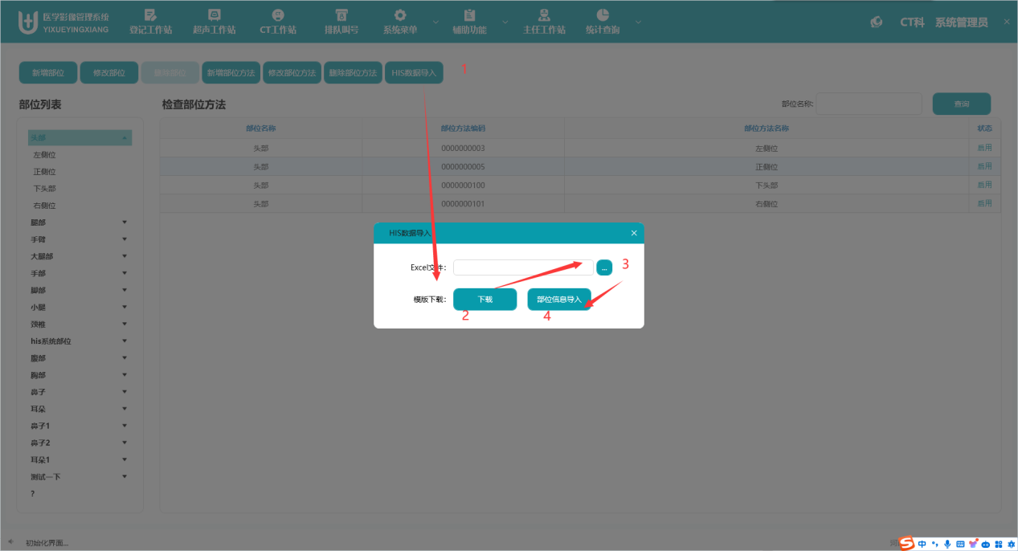
①点击界面中HIS数据导入按钮
②点击下载按钮，下载数据导入模板；根据模板提示的内容进行数据信息补全
③选中导入的文件
④点击部位信息导入按钮，将部位信息导入到PACS系统中；

7、报告模板管理
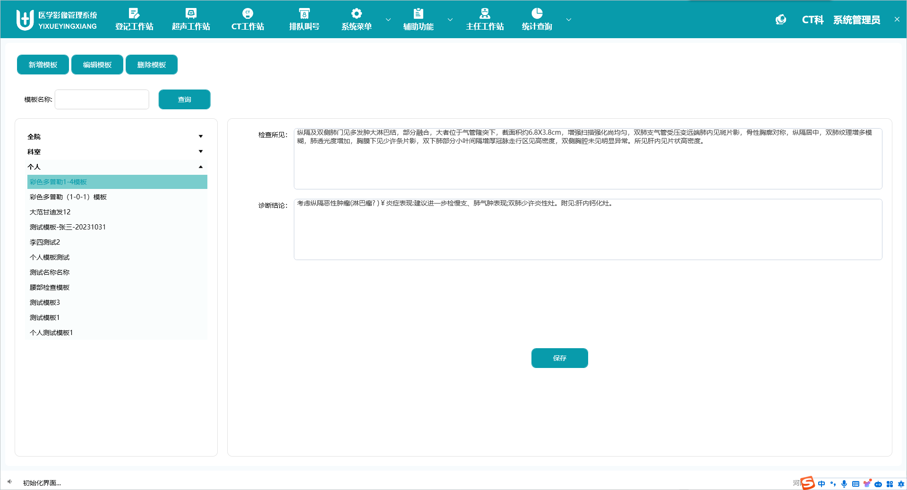

7.1、界面功能展示
①界面功能：新增模板、编辑模板、删除模板、查询全院、科室、个人的模板内容，以及保存模板
②全院下的模板所有人都可进行添加、查看、使用，但只能自己修改自己创建的模板
③科室下的模板，根据当前登录工号的右上角所在科室的权限而定，添加后该科室下所有人员都可以查看和使用，但只能由创建人自己修改模板内容
④个人下的模板只能自己添加、自己填写、自己使用。

7.2、新增模板
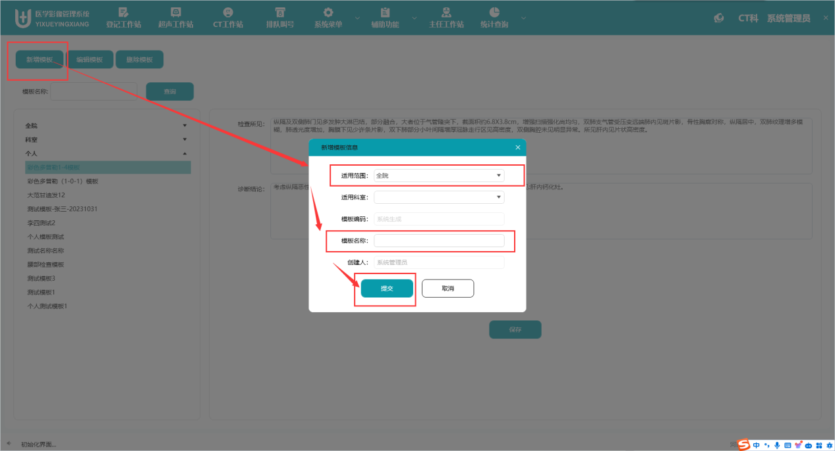
①新增模板时，适用范围选择全院，则不需要填写适用科室；选择科室，则需要选择适用科室；选择个人，则只需要填写模板名称即可；注：模板编码和创建人由系统默认。
②点击提交，则报告模板新增成功；
③选中刚才新增的报告模板，在界面右侧填写该模板的检查所见和诊断结论，填写完成后点击保存，届时，该模板就可以在【3.4报告书写】时被使用。

7.3、编辑模板
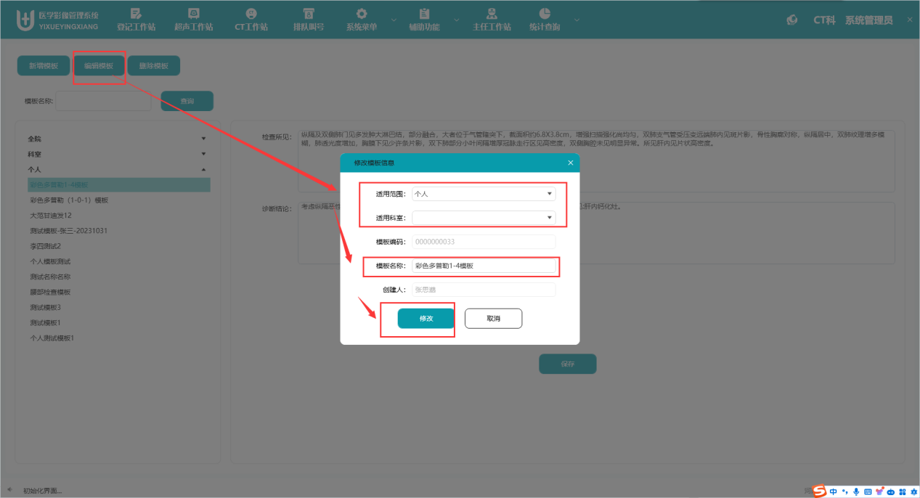
点击编辑模板按钮，可修改选中的报告模板的适用范围和模板名称。

7.4、删除模板
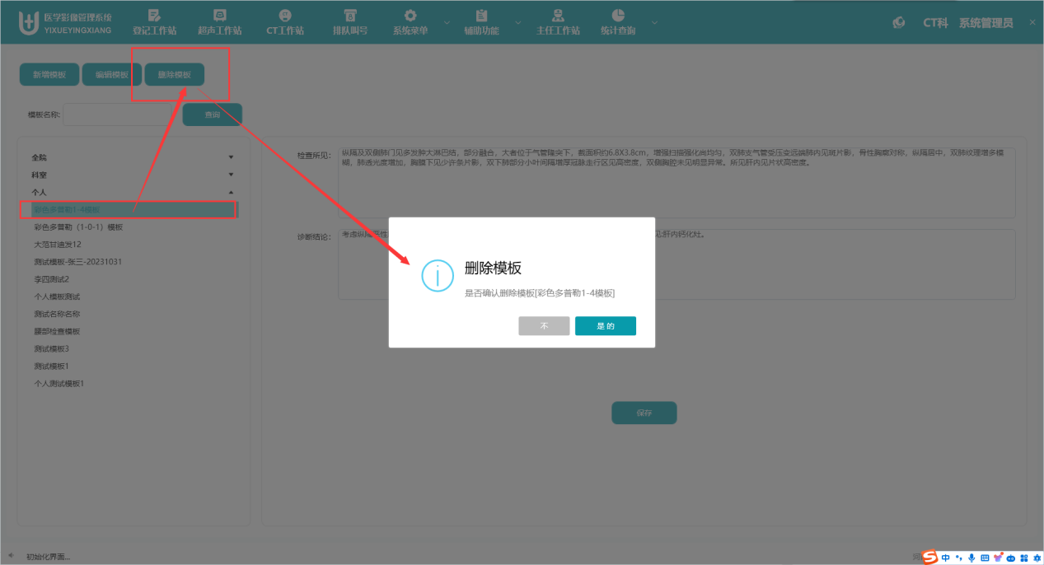
模板太多、太乱，删除模板
选中需要删除的模板，点击删除模板按钮，确认删除后，即删除模板；
注：只能删除自己创建的模板

设备维护
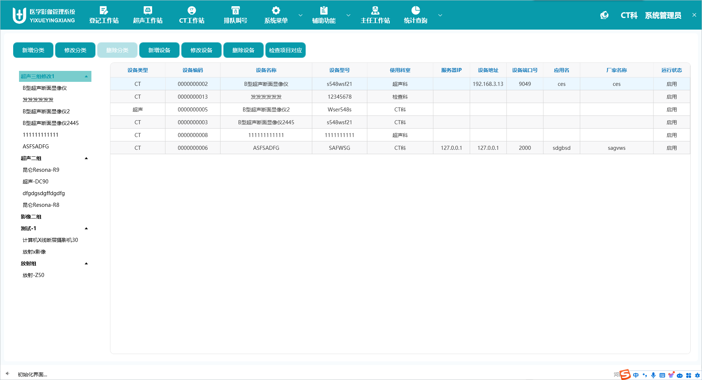

8.1、界面功能展示
①设备分类和设备信息的维护
②检查项目对照到设备中，便于设备的图像回传PACS系统

8.2、新增分类or修改分类or删除分类
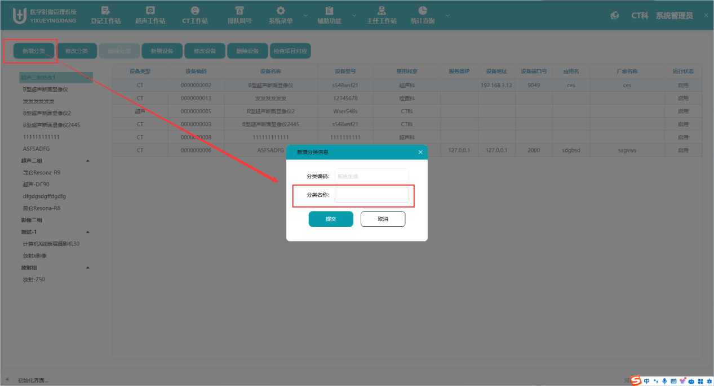
①点击新增分类按钮
输入分类名称，点击提交即可保存成功
注：分类名称不允许重复
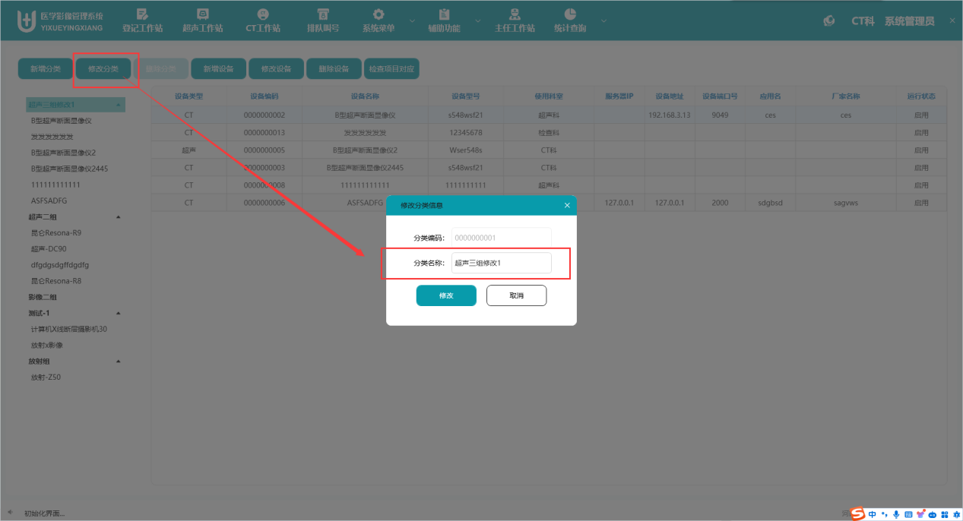
②在左侧列表中选中需要修改的分类信息，点击修改分类按钮
修改分类名称后，点击修改即可修改成功
注：分类名称不允许重复
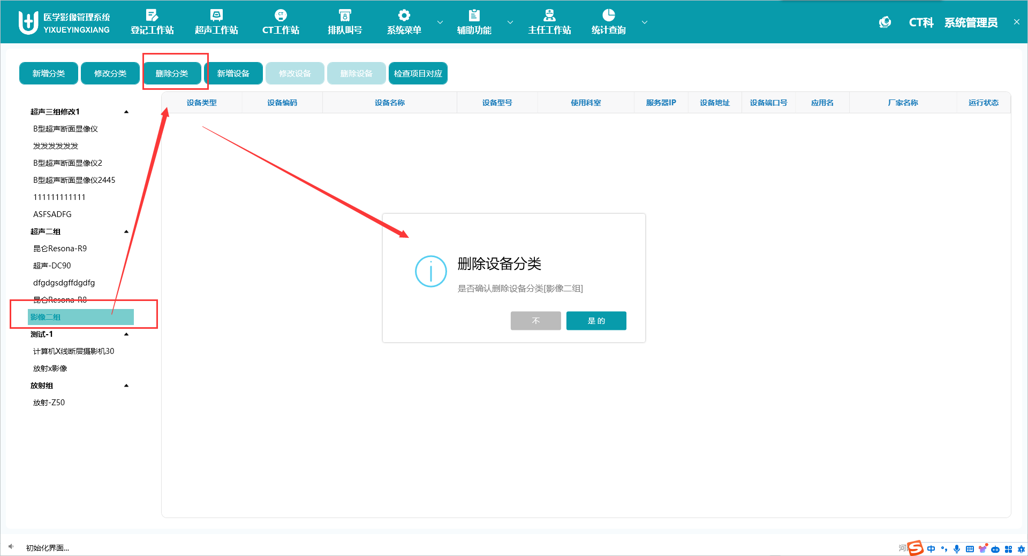
③在左侧列表中选中需要删除的分类信息，点击删除分类按钮
确认删除后即删除成功
注：当该分类下有设备信息是，不允许删除。

8.3、新增设备
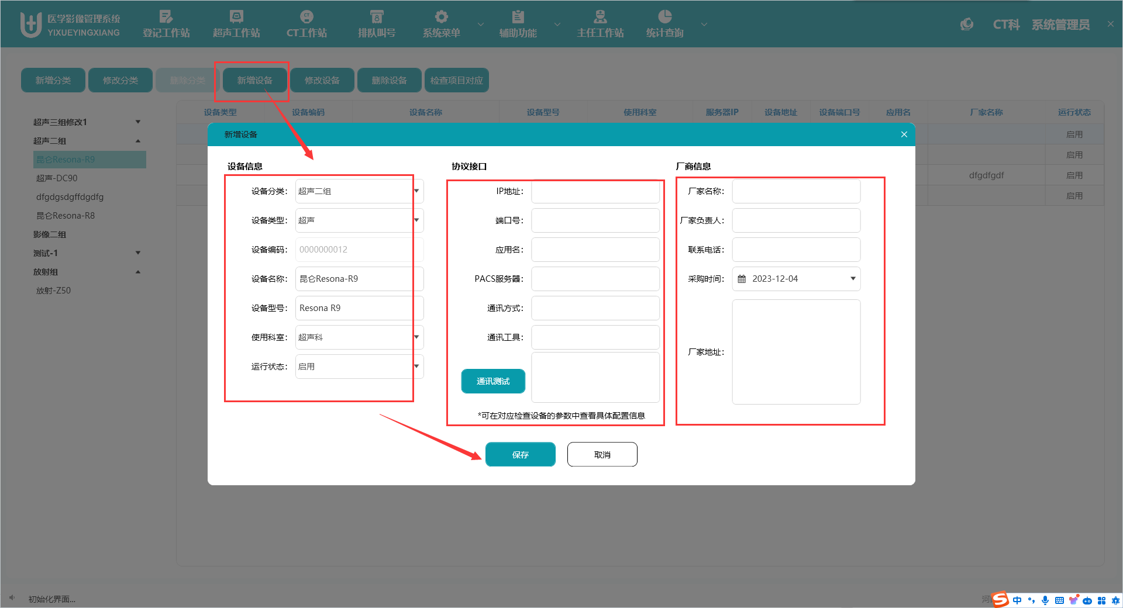
点击新增设备按钮，填写设备信息的有关内容
①设备信息：设备的基础资料，除设备编码由系统默认生成，其他信息都要手动输入；这里设备名称将用于设备在PACS系统中展示图像时查询使用；
②协议接口：由PACS系统工程师配置，设备的图像就是通过协议接口内容进行传输，如果协议接口没有配置或者配置出现问题，则图像无法正常回传；
可在填写完成后，点击通讯测试按钮，测试是否连接正常。
③厂商信息：该内容选填
④备注：设备信息内容为必填，填写完成后点击保存即可。
注：设备名称不允许出现重复

8.4、修改设备
在主界面设备列表中选中需要修改的设备信息，点击修改设备按钮。
①设备信息内容为必填，修改后保存时请注意设备名称不允许出现重复
②协议接口非必填
③厂商信息非必填

8.5、删除设备
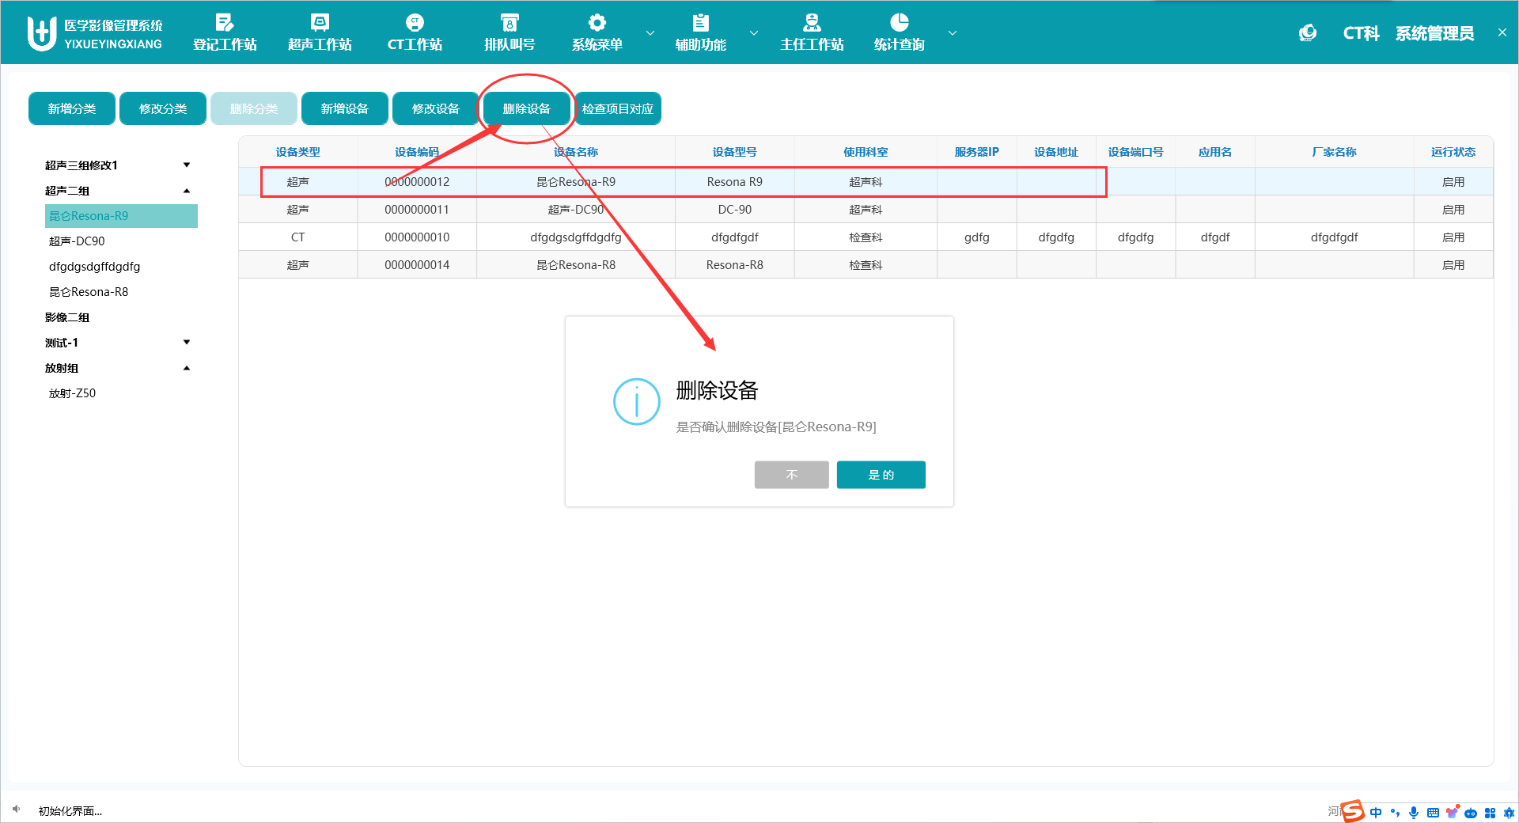
删除设备
①当设备信息已经发生过业务数据时，则系统不允许删除，可操作停用处理；
举例：设备对照过检查项目不允许删除；设备传输过影像数据则不允许删除；
②没有发生过业务数据的设备可以操作删除，避免出现数据丢失的情况。

8.6、检查项目对应
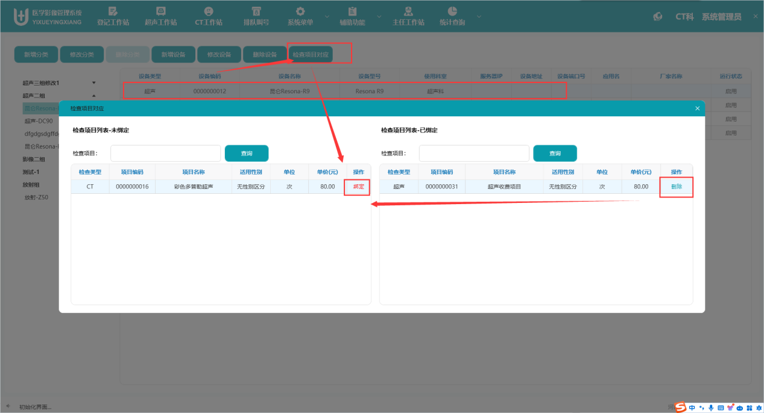
主界面设备列表中选中需要进行检查项目对照的设备信息，点击检查项目对应按钮
①在未绑定区域中，可根据检查项目名称进行查询，点击绑定则该检查项目绑定到当前设备中；代表当前设备可以做这个检查项目，同时支持该项目的影像结果回传。
②在已绑定区域中，可根据检查项目名称进行查询，点击删除则该检查项目解除与当前设备的绑定关系；代表当前设备不可以做这个检查项目。
③同一个检查项目只能绑定到一台设备中。如果同一个检查项目可以在多台设备中同时对多个患者进行检查，那么可以新增多个检查项目来应对此业务。

9、岗位权限维护
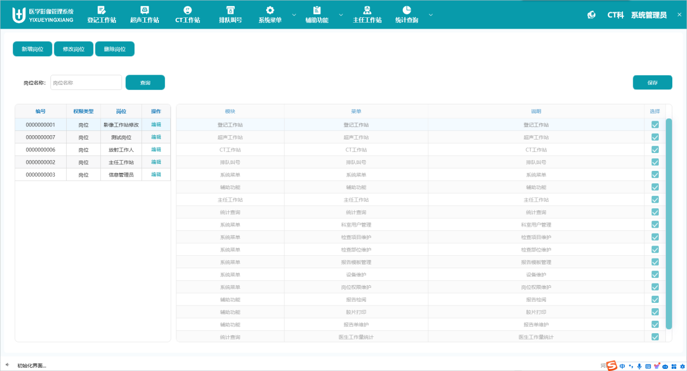

9.1、界面功能展示
①岗位权限维护主要对系统中的权限进行设置
②系统中的权限，以每个界面为单位，勾选即拥有该权限，不勾选则无；
③注意，权限在被使用过程中操作删除，则该权限下的所有人员将无法登陆系统。

9.2、新增岗位
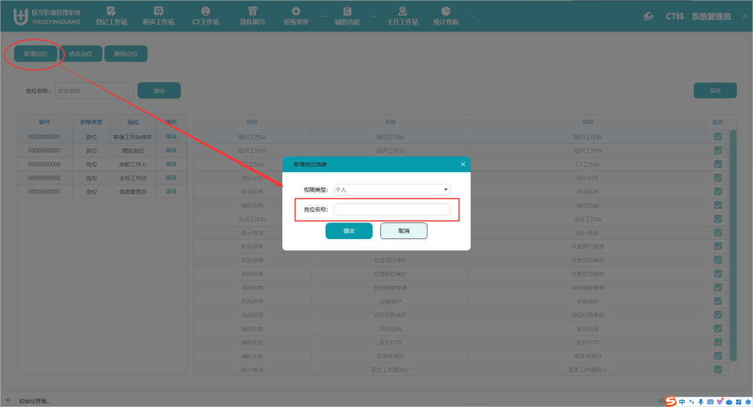
①新增岗位，首选选择权限类型（个人or岗位），系统设定权限类型为个人的话，可以被操作删除；类型为岗位则不允许删除；
最后，点击提交，保存成功后即可在【4.4人员维护】中所使用。
②新增完成后，可在左侧列表中选中该岗位信息，点击编辑；则在右侧勾选该岗位权限下所属的权限菜单；保存即生效。
注：如权限没有发生改变，请重新登陆系统生效；

9.3、修改岗位
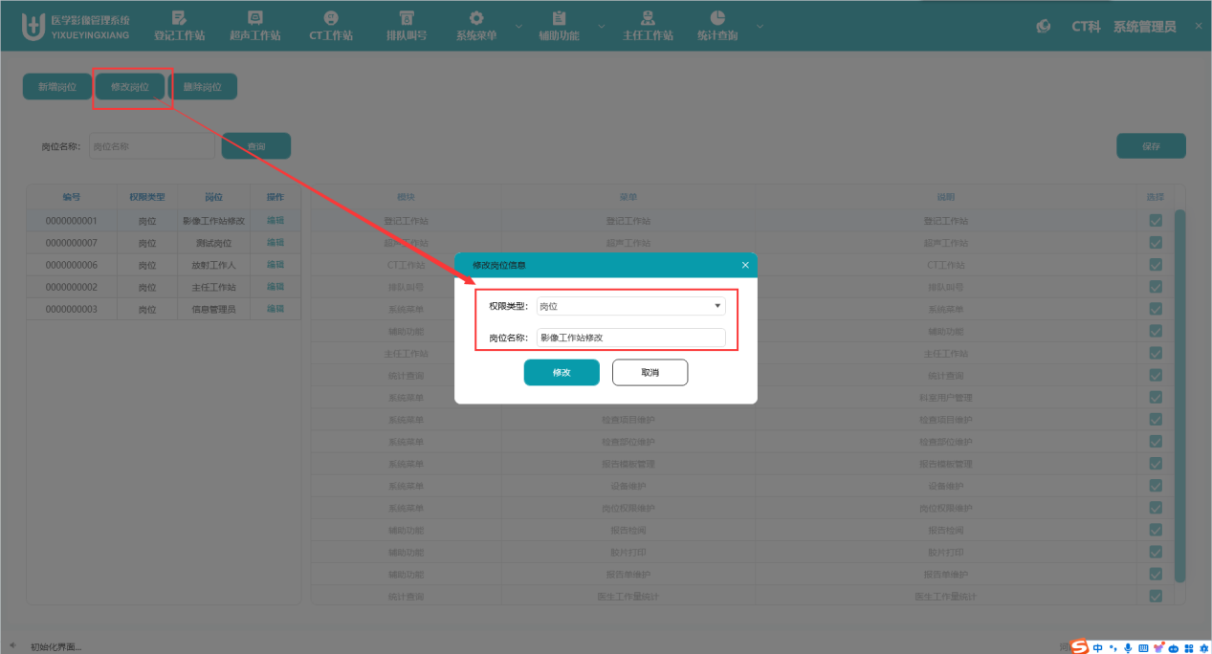
修改岗位可对权限类型和岗位名称进行信息调整。

9.4、删除岗位
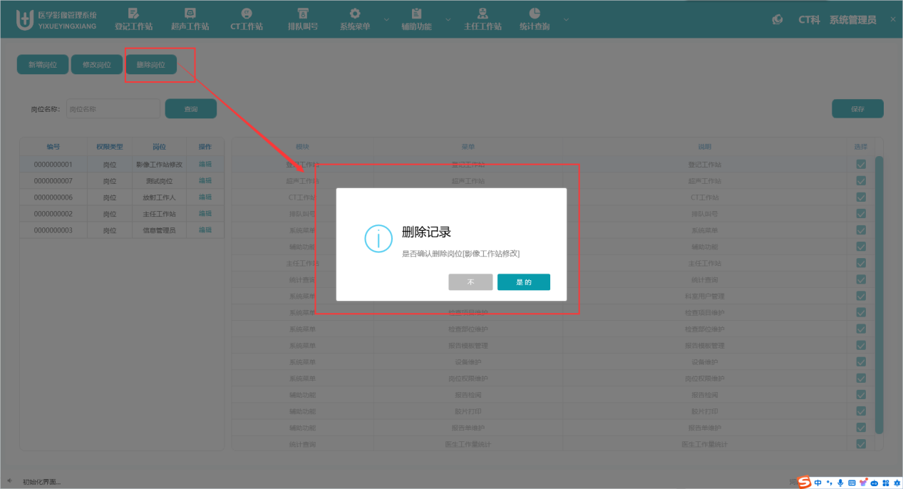
在左侧列表中选中需要删除的岗位信息，点击删除岗位按钮，确认删除后，则该岗位权限信息消失。

10、报告检阅
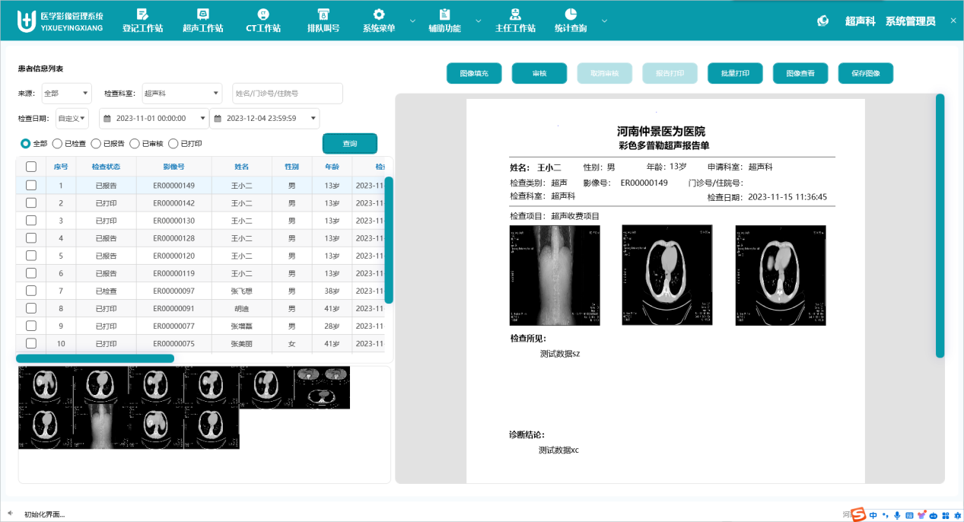

10.1、界面功能展示
①可根据门诊、住院、急诊等患者来源，检查科室、检查日期查询条件进行检查报告单的查询。
②支持选择左下角的图片进行检查报告单的图像填充，将图像填充到检查报告单中
③支持报告单的打印与批量打印
④支持图像的查看

10.2、图像填充
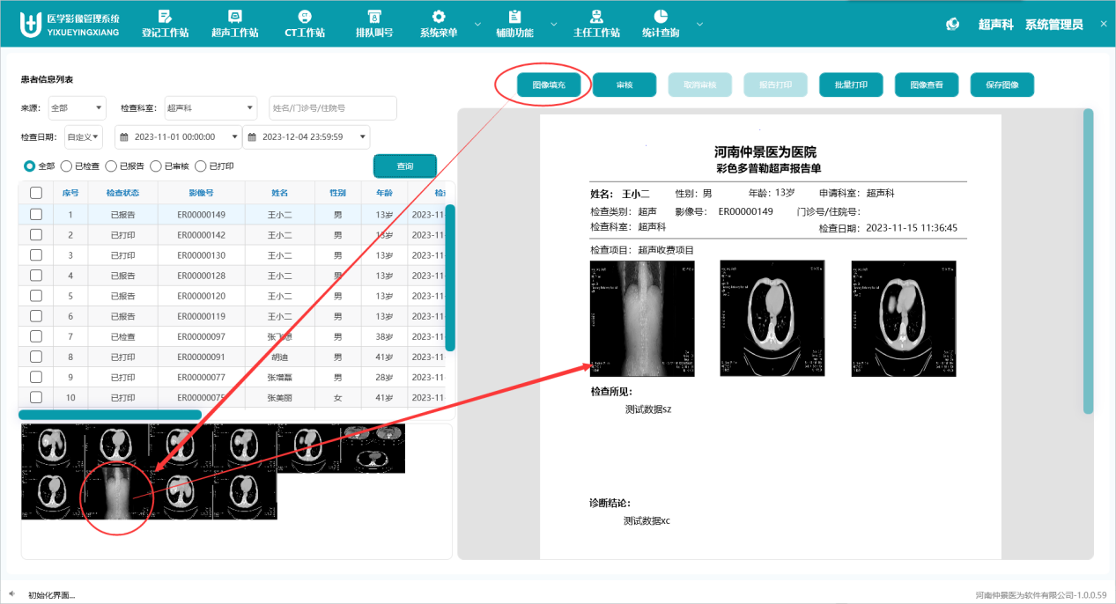
①点击图像填充按钮
②左下角图像信息中，点击需要放入到检查报告单中的图像
③点击报告单中设定的图片位置，选中的图片就显示在报告单中了
④最后，点击保存图像按钮，将图像保存到检查报告单中

10.3、审核or取消审核
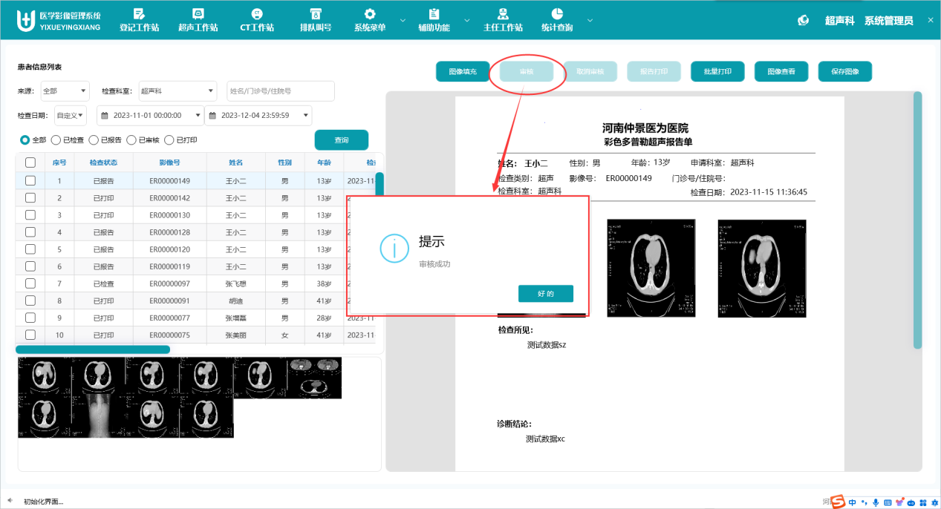
①图片添加完成后或报告单内容确认无误后，点击审核按钮
②如上图所示，审核成功；届时PACS系统将该患者的检查申请单推送至HIS系统，HIS系统可在医生临床工作站查看该患者的检查报告单内容。
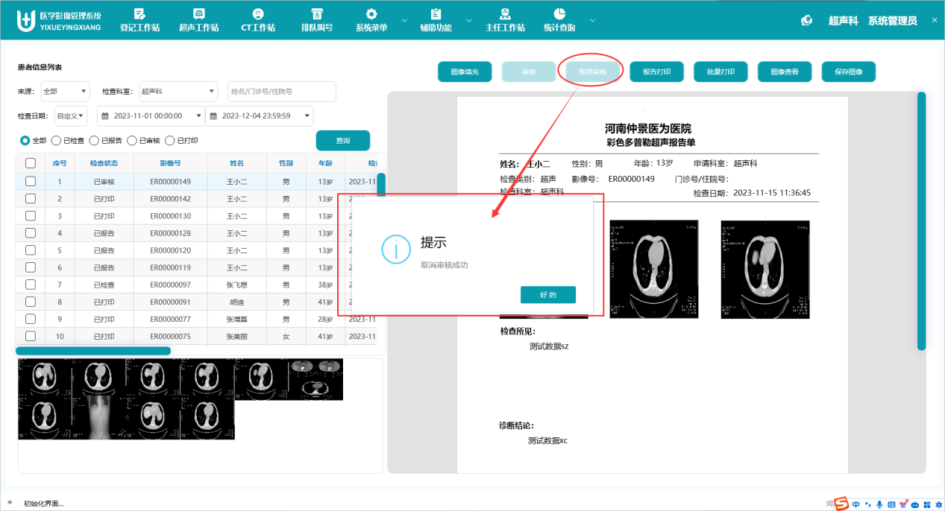
取消审核：报告打印后就不能取消审核了，仅在报告打印前可操作取消审核

10.4、报告打印
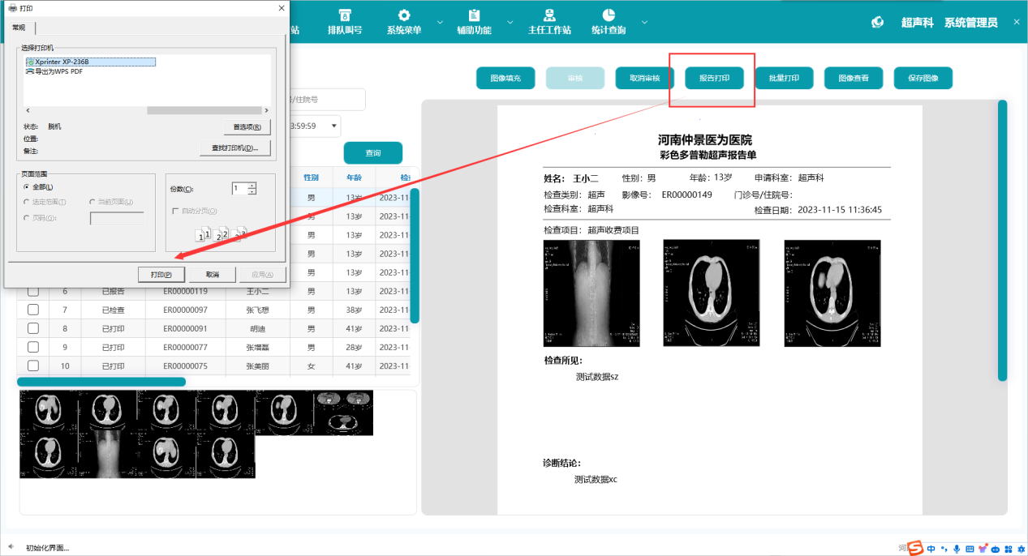
报告打印：点击报告打印，选择打印机，执行打印任务

10.5、批量打印
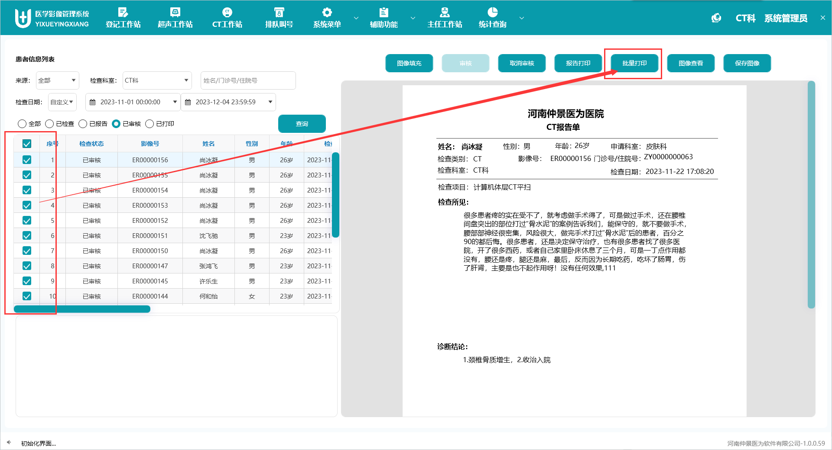
左侧患者列表中勾选（可多选）需要参与批量打印的信息，点击批量打印按钮，打印机执行打印任务。

10.6、图像查看
点击图像查看按钮，查看当前患者本次检查申请单中的影像信息。

10.7、保存图像
结合【10.2图像填充】操作，将图像保存到检查报告单中

报告单维护
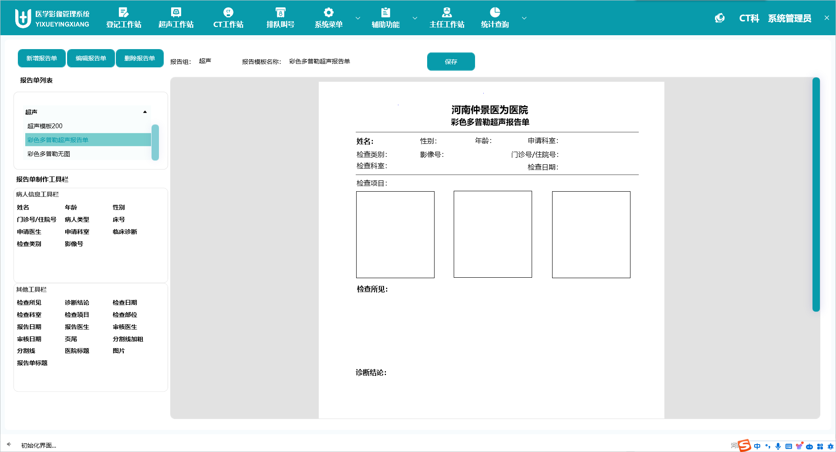

11.1、界面功能展示
①界面功能为：新增报告单、修改报告单、删除报告单、保存功能
②报告单列表中，根据检查分类展示每个分类下设定的检查报告单，在检查项目维护中检查项目所使用的检查报告单模板也是在该界面进行维护的
③报告单制作工具栏的数据源以名称命名，在新增或编辑报告单模板时，可点击拖动到报告单模板中的任意位置；实现检查报告单模板的自定义设置。

11.2、新增报告单
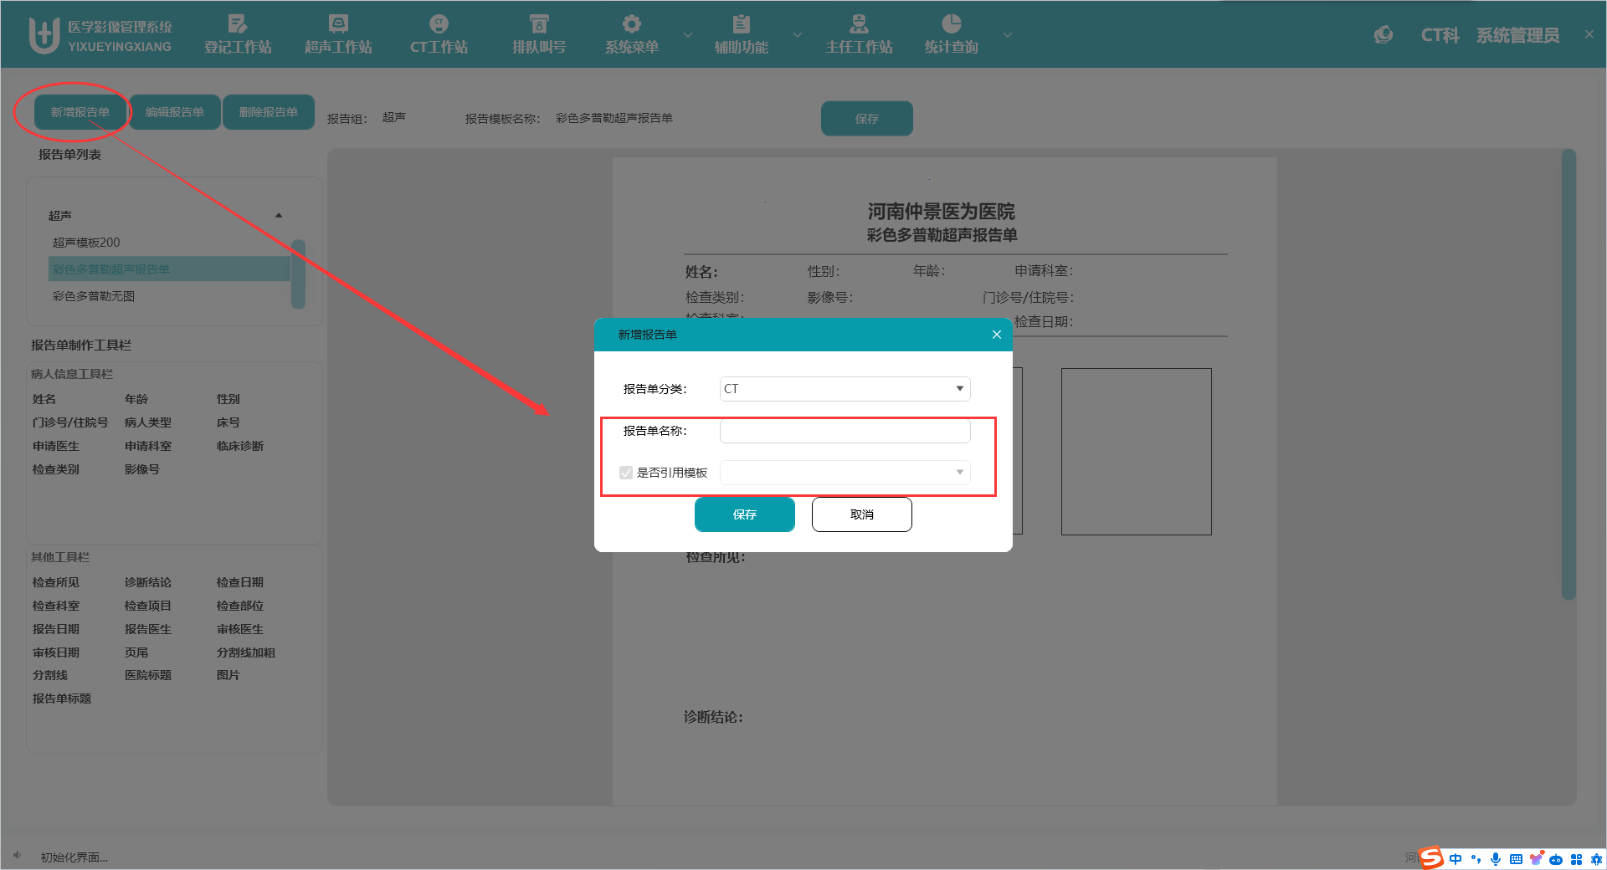
点击新增报告单按钮
①选择当前新增报告单的分类（超声、放射、内镜等）
②输入报告单名称
③如果需要引用其他模板（将其他模板复制过来），请勾选是否引用模板选框，勾选后可在后面下拉列表中进行选择，选择的报告单模板将复制给新增的报告单模板所使用。
④点击保存，即报告单模板新增成功；可在【5、检查项目维护】中绑定到检查项目上使用。

11.3、编辑报告单
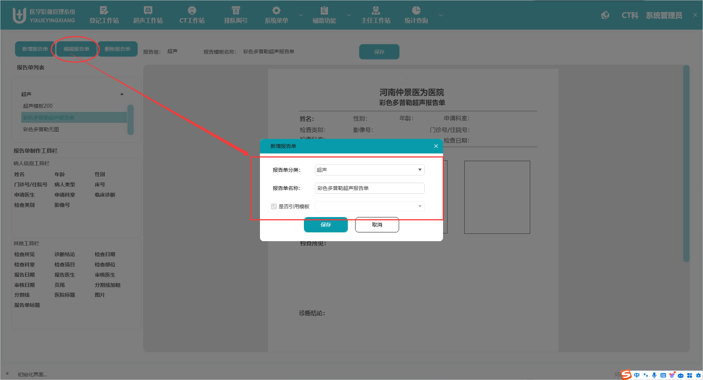
编辑报告单，修改报告单的报告单分类、报告单名称、是否需要引用模板。点击保存后生效使用。

11.4、删除报告单
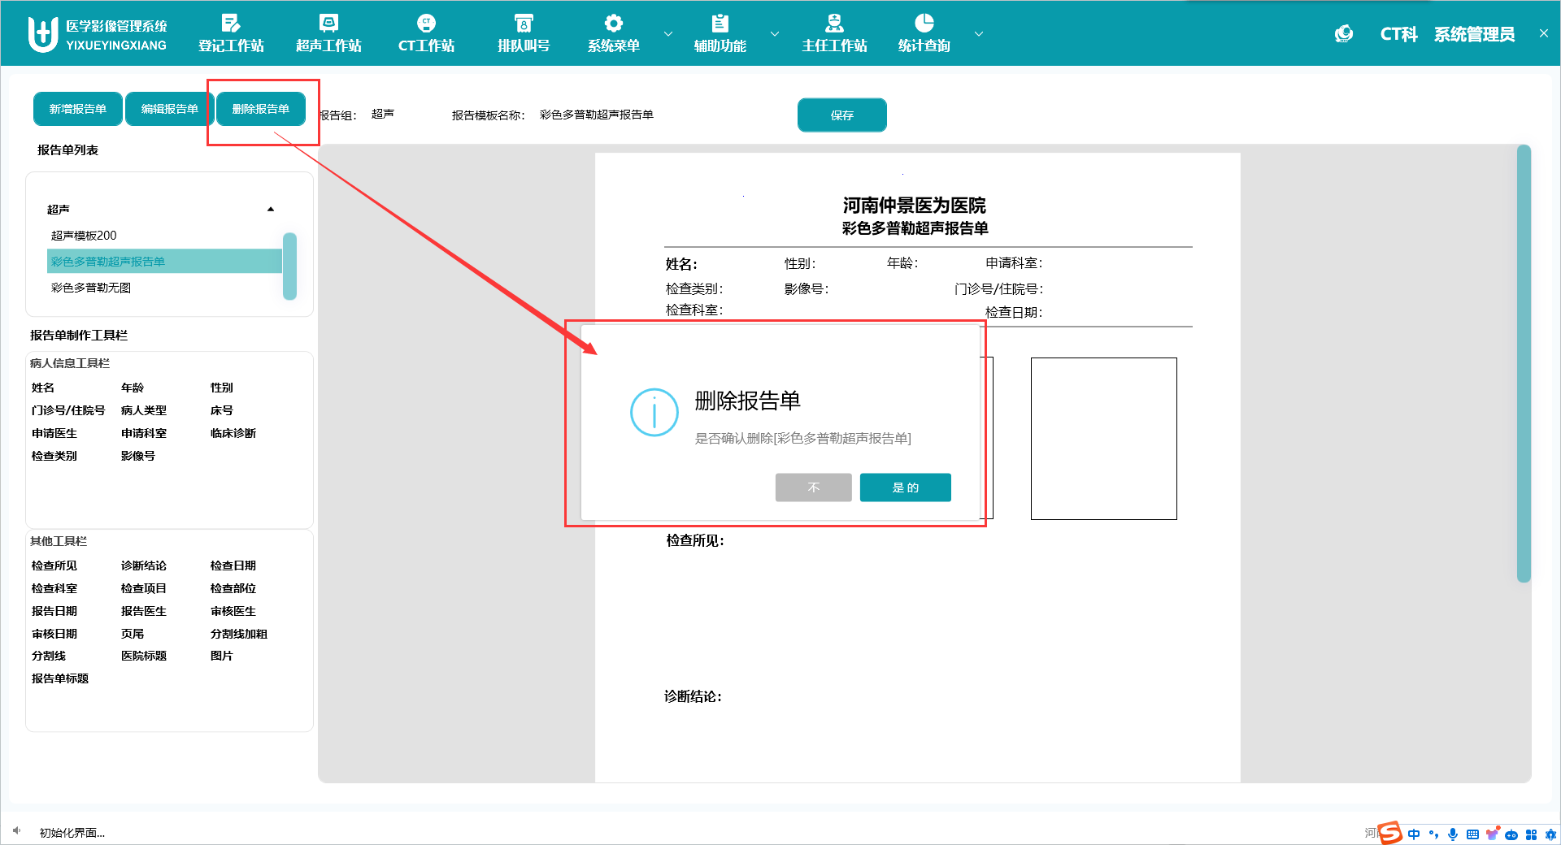
删除报告单：在报告单列表中选中需要删除的报告单模板，点击删除报告单按钮，确认删除后则该报告单被删除。

12、主任工作站
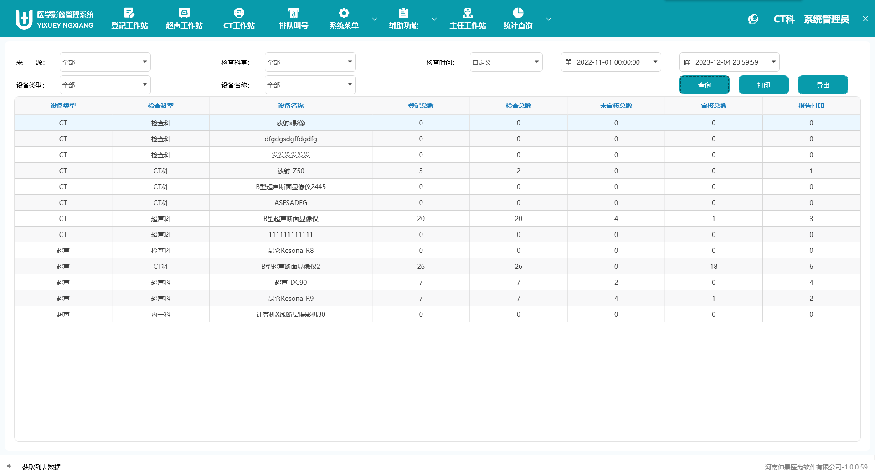

12.1、界面功能展示
主任工作站，支持多条件多维度下，对检查设备、检查人数等工作量进行统计查询。

13、统计查询
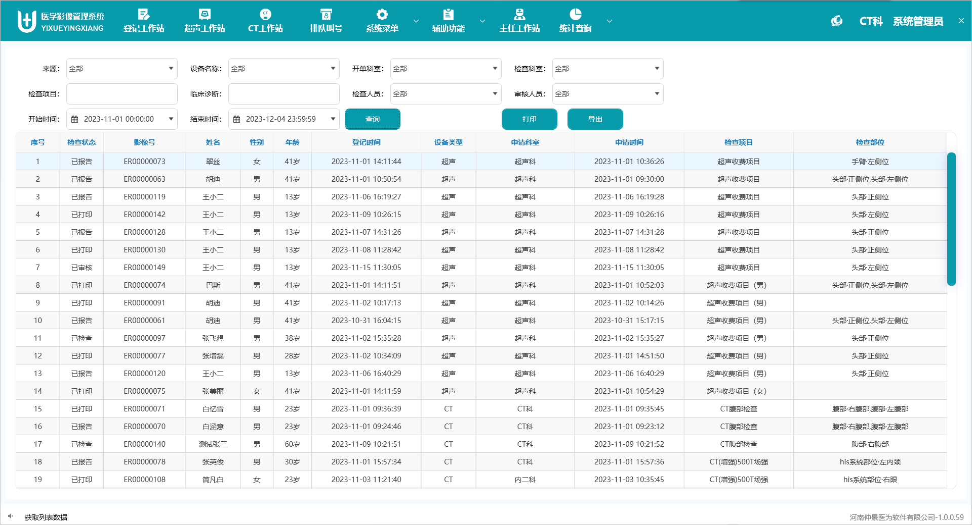

13.1、界面功能展示
《医生工作量统计》报表，支持多种查询条件进行多维度的数据查询
更多报表详细内容需进一步沟通。

